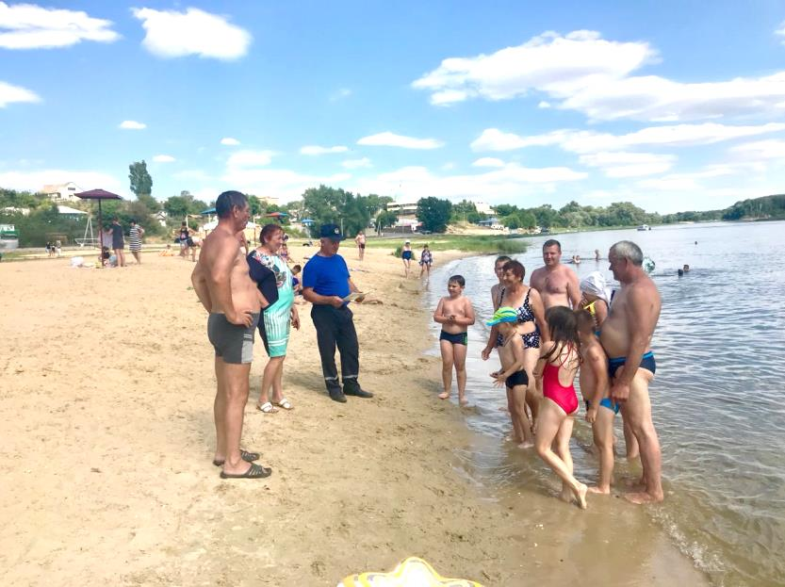 |   Департамент  по предупреждению и ликвидации  чрезвычайных ситуаций  Ростовской области  (сектор мониторинга и прогнозирования ЧС)
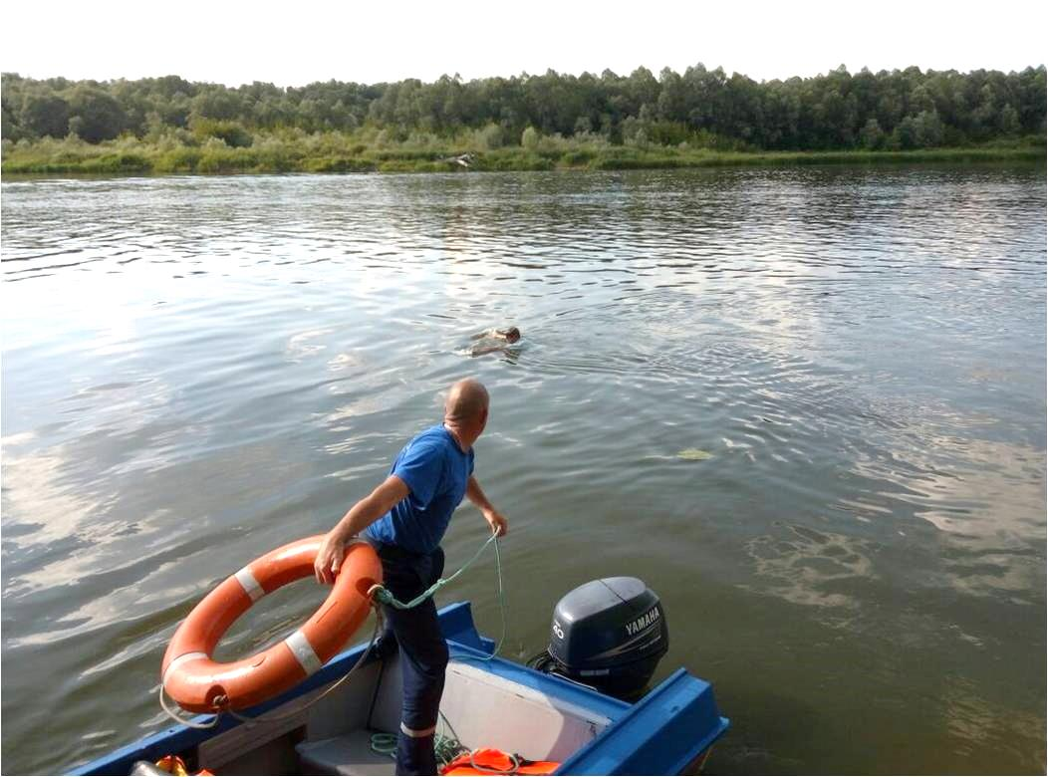  ПРОГНОЗ  КУПАЛЬНОГО СЕЗОНА | 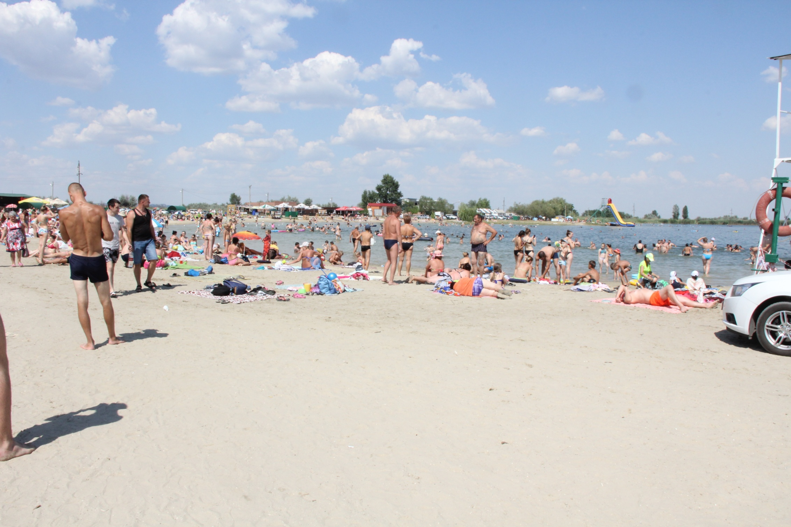
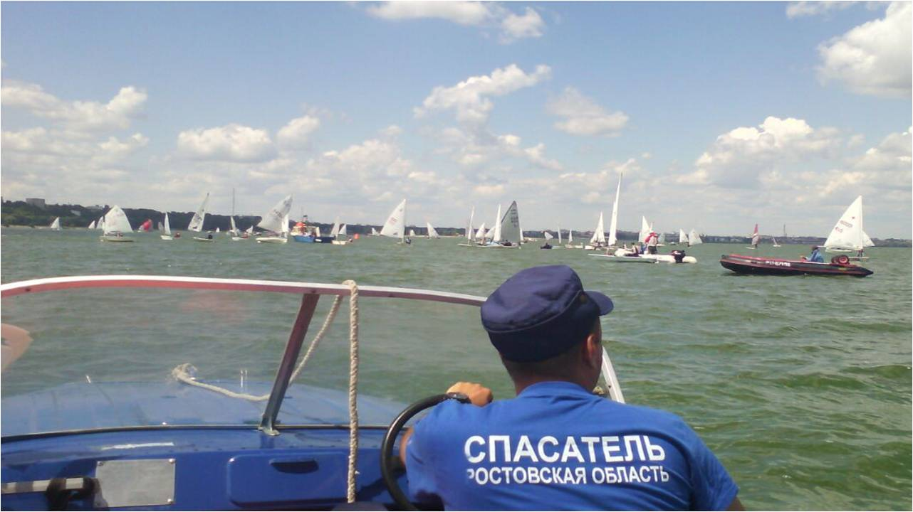
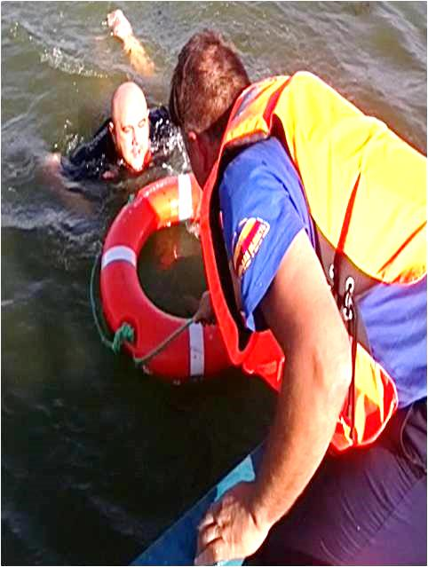
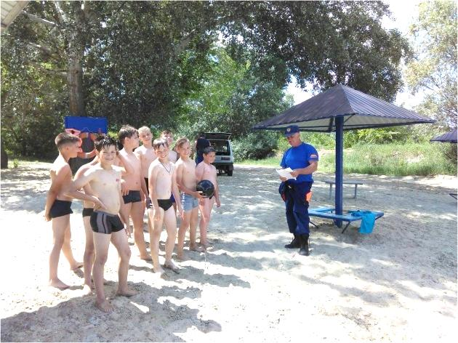 | 2020 года

СОДЕРЖАНИЕ

О водных объектах Ростовской области……………………………… | …………3
Прогноз происшествий на водных объектах в 2020 году…………… | …………4
Информация о купальном сезоне 2019 года…………………………. | …………5
Рекомендации по внесению изменений в муниципальные правовые акты, регламентирующие вопросы водопользования и безопасности на водных объектах………………………………………………………………… | ………9
Рекомендации по подготовке и проведению Дня безопасности на водных объектах и купального сезона в 2020 году……………………….. | ......…14
Рекомендации по размещению на муниципальных сайтах информации о местах безопасного купания и организованного отдыха в 2020 году………………………………………………………………………. | ….…….21
Рекомендации по созданию и развитию муниципальных пляжей….. | ….……23
Рекомендации по организации проверки и составлению информации по происшествиям на водных объектах……………………………………. | ..………28
Методические рекомендации по обеспечению безопасности при проведении туристических прогулок и спортивных мероприятий на водных объектах, с использованием плавсредств, не подлежащих государственной регистрации (плоты, катамараны, надувные лодки, байдарки и другие)……………………………………………………………. | ……….31
Рекомендации по увеличению количества мест безопасного купания в 2020 году.……………………………………………………………………. | ….……33
Правила охраны жизни людей на водных объектах Ростовской области…………………………………………………………………………. | ..………35
Правила поведения на воде и рекомендованные действия по оказанию помощи утопающим………………………………………………. | ..………44

Прогноз купального сезона на 2020 год составлен сектором мониторинга и прогнозирования ЧС ДПЧС Ростовской области совместно с ГКУ РО «Ростовская областная поисково-спасательная служба во внутренних водах и территориальном море Российской Федерации» на основании утвержденных приказов, распоряжений, рекомендаций ДПЧС Ростовской области и других действующих документов.

О ВОДНЫХ ОБЪЕКТАХ РОСТОВСКОЙ ОБЛАСТИ

Водные объекты области включают в себя всего 165 рек общей протяженностью более 9,5 тысяч км, объединенных в 26 бассейнов.
Пойму реки Дон составляют 26 рек общей протяженностью около 600 км.
Прудов, водохранилищ, запруд, различного вида карьеров - более 2000.
Наиболее крупные водоемы - Цимлянское, Веселовское, Пролетарское водохранилища и Таганрогский залив.
Практически все несчастные случаи на воде происходят в необорудованных и опасных местах для купания.
В целом, береговая линия в Ростовской области составляет около 6 тысяч км.
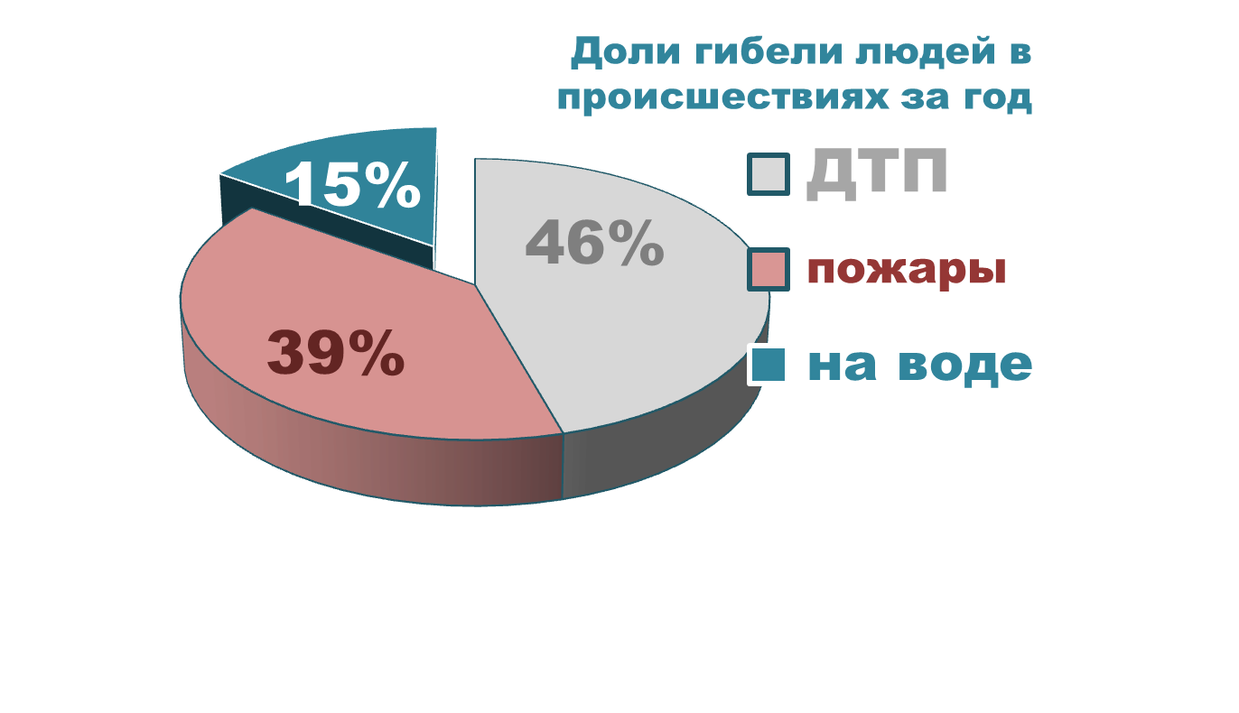
При наличии такого количества водоемов, крайне сложно контролировать, сколько несанкционированных мест для купания возникает в летний период, при том, что пригодными для эксплуатации, являются лишь те пляжи, владельцами которых выполнен целый ряд строгих мер и проведено их техническое освидетельствование.
Гибель людей на водоемах по количеству случаев находится на 3 месте после гибели в ДТП и при пожарах.

Данные по происшествиям на воде в купальный сезон
с 2010 по 2019 годы

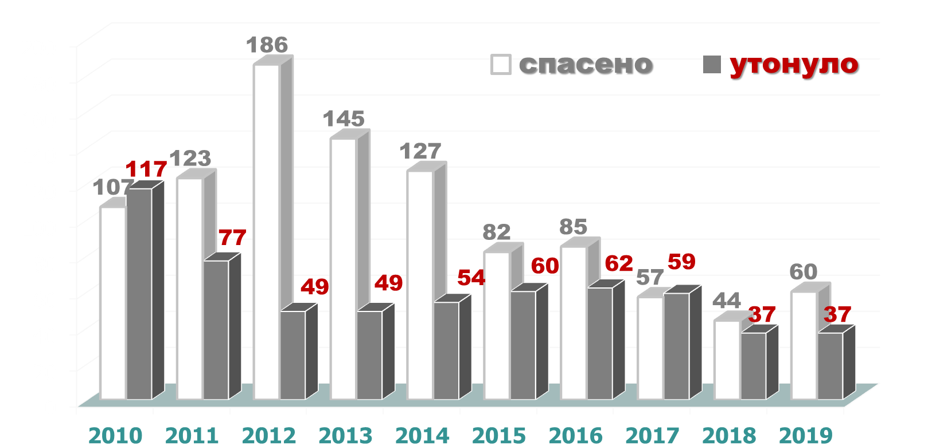

ПРОГНОЗ
ПРОИСШЕСТВИЙ НА ВОДНЫХ ОБЪЕКТАХ В 2020 ГОДУ

Рост числа происшествий на водных объектах начинается с мая, а наибольшее количество происшествий на воде отмечается в период с июня по август.

Основными причинами гибели людей на воде являются:
купание людей в запрещённых и необорудованных местах;
купание в состоянии алкогольного опьянения;
нарушение правил поведения на воде;
оставление детей без присмотра взрослых.

Обобщенные среднестатистические значения по количеству происшествий на водных объектах
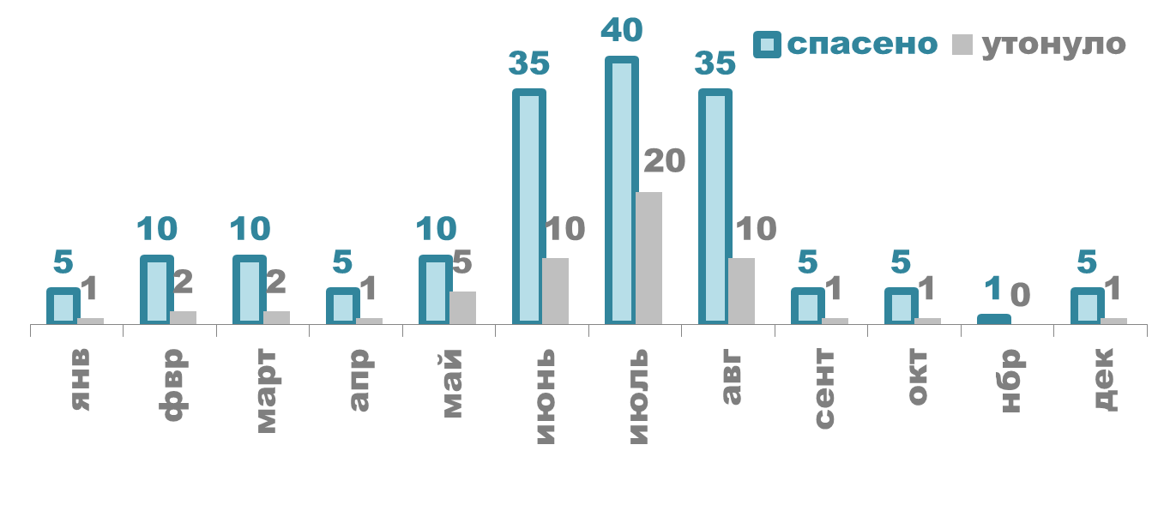

Из общего количества происшествий на водных объектах 40% несчастных случаев происходили в выходные и праздничные дни.
Практически все несчастные случаи произошли в несанкционированных и опасных местах для купания.
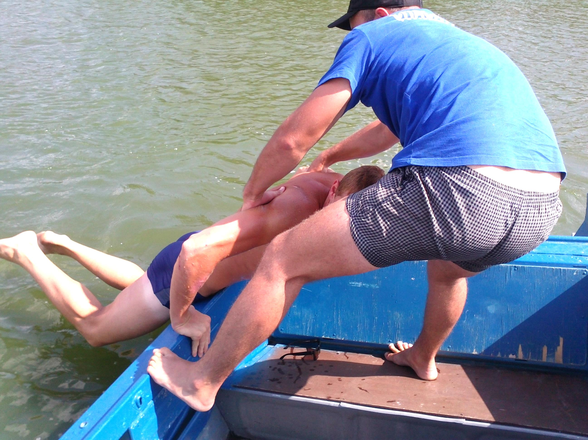
Большая часть происшествий возникала по халатности и безответственности - в результате купания в алкогольном опьянении, нарушений правил безопасности на воде и оставления детей без присмотра со стороны взрослых.
Наибольшее число людей утонуло на реке Дон и на искусственных водоемах (пруды, карьеры, котлованы, каналы).
На водных объектах большая часть людей спасены спасателями и инспекторами ГИМС в ходе патрулирования и наблюдения зон своей ответственности. В некоторых случаях успешное спасание утопающих осуществлялось благодаря умелым и грамотным действиям граждан, оказавшимся поблизости и своевременно пришедшим на помощь.
В 2020 году во всех муниципалитетах проводятся мероприятия по предупреждению распространения новой коронавирусной инфекции, однако, это не должно помешать качественной и своевременной подготовке к купальному сезону.
После самоизоляции и отмены карантинных мер, прогнозируется, что жители области начнут особенно активно посещать места отдыха у воды.
С учетом этого, областной службой спасения на воде и муниципальными образованиями осуществляется проведение подготовительных мероприятий. Большие надежды возлагались на «кустовые» сборы, так как по прошлому году данное мероприятие показало хорошие результаты. Они дали возможность улучшить качество взаимодействия всех заинтересованных служб и организаций при обеспечении безопасности людей на воде.
В этом году из-за введения ограничительных мероприятий по новой коронавирусной инфекции из 6 запланированных сборов, удалось провести только 3 сбора, охватив 27 муниципальных образований.
Поэтому остальным муниципалитетам необходимо самостоятельно решить вопросы взаимодействия с заинтересованными структурами, при этом использовать наработки прошлого года.
Еще одним очень важным мероприятием является единый «День безопасности на воде», проведение которого запланировано на 30 мая.
Если к этому времени ограничительные мероприятия не будут сняты, ДПЧС Ростовской области рекомендовано провести урок безопасности на воде в дистанционном режиме, с использованием сети Интернет, так как данное мероприятие жизненно важно, особенно для детей в преддверии летних каникул.
На водоемах области имеется множество необорудованных для отдыха и купания мест, где людям может угрожать опасность.
В 2020 году сохранится высокая вероятность возникновения происшествий и несчастных случаев при купании в запрещенных и необорудованных местах.
В выходные и праздничные дни, а так же с повышением температуры воздуха и наступлением жаркой погоды повышается посещаемость людьми водных объектов и, как правило, вероятность возникновения происшествий на воде.
Возможны единичные случаи происшествий на пляжах, где ненадлежащим образом будут решены вопросы безопасности людей и общественного порядка.
Сохранится риск происшествий в результате аварий маломерных судов, а так же при выходе лодок с людьми на судоходные маршруты.
Рост числа происшествий на водных объектах прогнозируется с мая по август. При сохранении теплой погоды посещение людьми водоемов продолжится и в сентябре.
Ежедневно в купальный сезон на водных объектах могут возникнуть от 0 до 3 происшествий в отдельные дни 4 и более.
Наиболее напряженная обстановка на воде прогнозируется в июле.

ИНФОРМАЦИЯ О КУПАЛЬНОМ СЕЗОНЕ 2019 ГОДА

При подготовке к купальному сезону 2019 года был выполнен комплекс мероприятий, направленных на повышение безопасности людей на водных объектах и обеспечение необходимых условий для организации отдыха людей у воды:
проведены заседания областной и муниципальных комиссий по чрезвычайным ситуациям;
утверждены планы мероприятий по подготовке и проведению купального сезона;
приняты муниципальные правовые акты о купальном сезоне на 2019 год;
представлены в департамент списки пляжей и мест отдыха у воды, планируемых к открытию в купальном сезоне 2019г.
проведены сборы по подготовке к купальному сезону;
за каждым поисково-спасательным отрядом, поисково-спасательным подразделением и пожарной частью были закреплены пляжи и места отдыха у воды, находящиеся в их зоне ответственности.
На базе учебно-методического центра и поисково-спасательных подразделений областной службы по спасению на воде были обучены 149 сезонных спасателей по программе матросов-спасателей.
Областными службами проведено обследование и очищены акватории 106 пляжей и мест отдыха у воды.
Одним из основных мероприятий по подготовке к купальному сезону было проведение сборов с начальниками подразделений областных пожарно-спасательных служб, управлений (отделов) ГОЧС и аварийно-спасательных формирований муниципальных районов, инспекторов ГИМС, начальниками пожарных частей федеральной противопожарной службы, представителями муниципальных инспекций и комиссий по делам несовершеннолетних, отделов полиции (старших участковых) и отделов по делам несовершеннолетних МВД России.
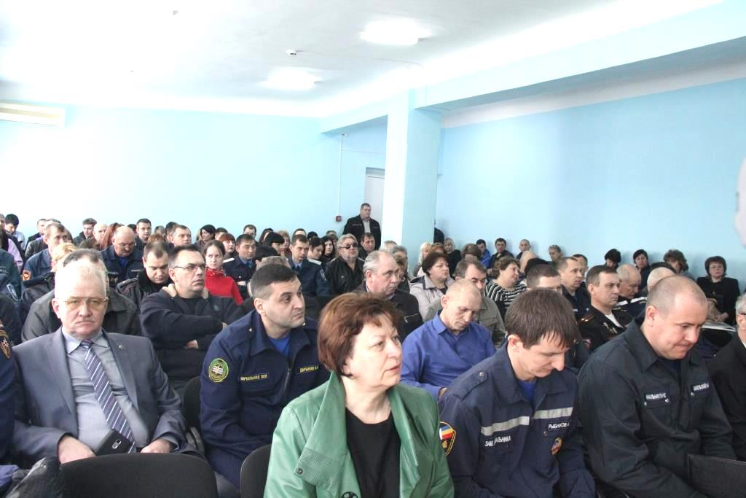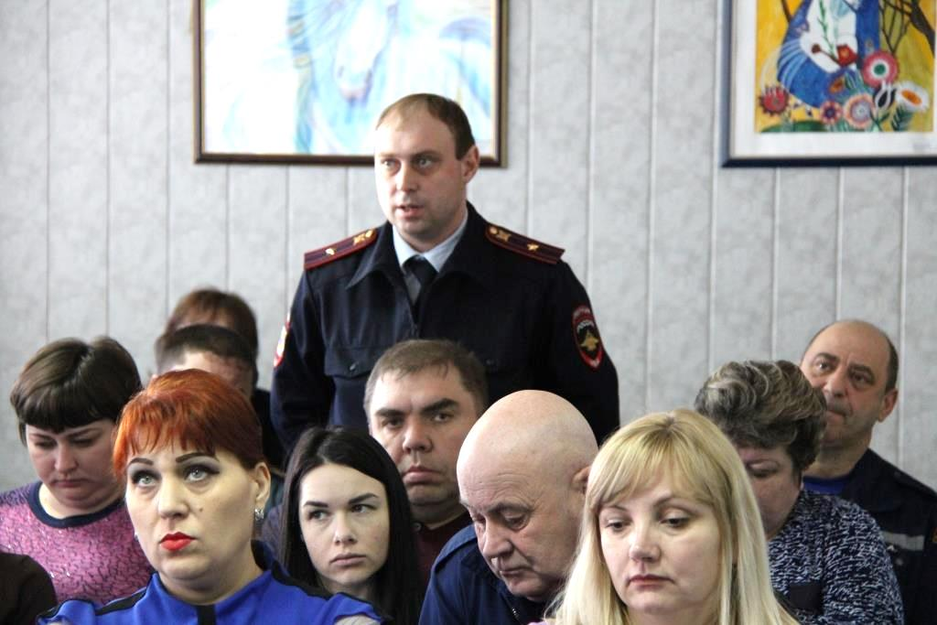
На сборах рассматривались вопросы подготовки к купальному сезону. По полученным отзывам пользу от сборов все участники оценили высоко.
Поэтому данное нововведение будет проводиться и в дальнейшем.
В основном все муниципальные образования ответственно подошли к проведению сборов. В лучшую сторону по подготовке сборов отмечены Матвеево-Курганский и Шолоховский районы.
Самым масштабным мероприятием в преддверии купального сезона было проведение единого «Дня безопасности на водных объектах» (с 21 по 25 мая). В этот День выполнены массовые практические занятия по способам спасения и оказанию помощи на воде, очищено и приведено в порядок 197 зон отдыха, отсыпано песком 162 территории, оборудовано 120 детских и спортивных площадок, установлено новых и отремонтировано 530 навесов от солнца.
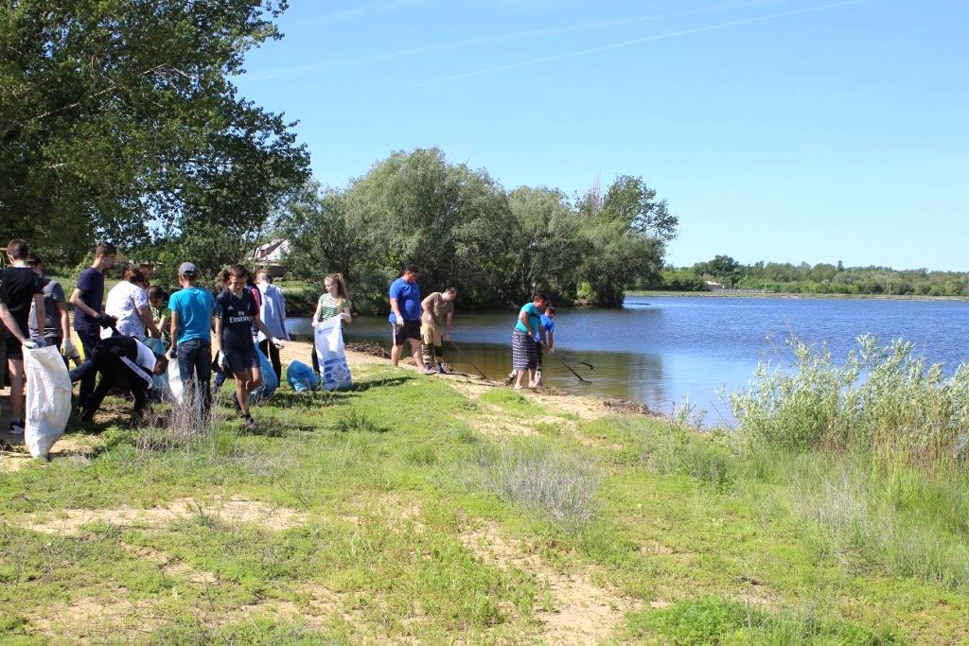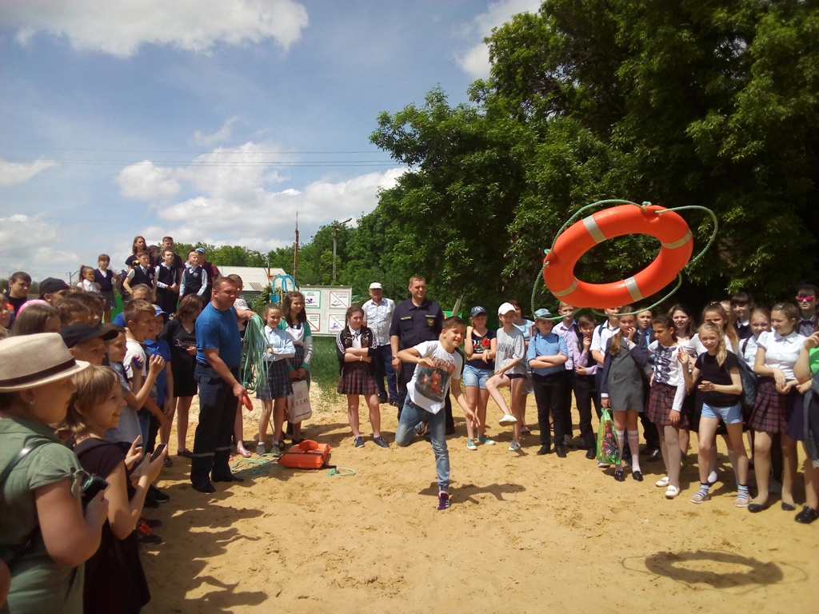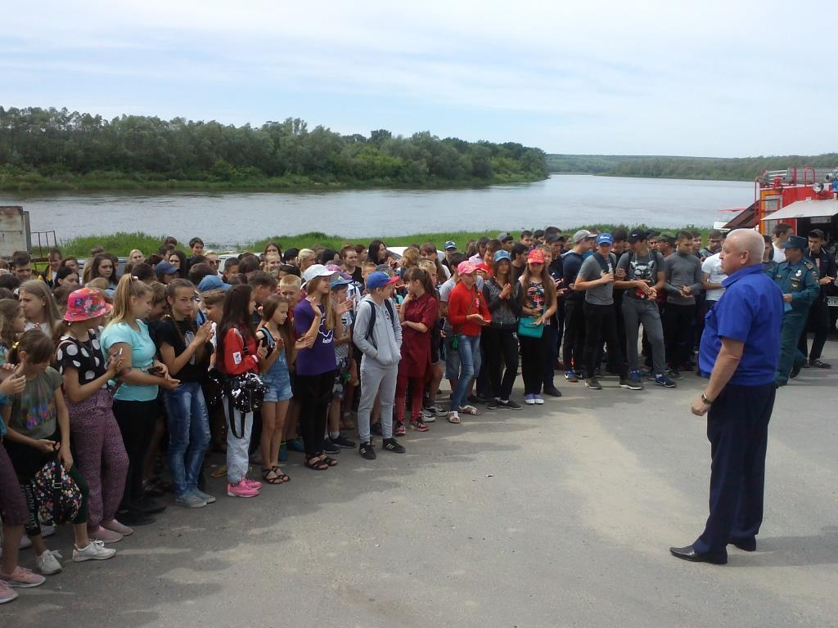
В проводимых мероприятиях приняли участие 11 тыс. добровольцев и учащихся школ, что на 23% больше, чем в 2018 году (2018 – 8,5 тыс. чел.).
В 35 муниципальных образованиях области мероприятия были выполнены без замечаний (в городах и во всех поселениях).
В лучшую сторону отмечены гг. Ростов-на-Дону, Каменск-Шахтинский, Новошахтинск, Таганрог, Донецк, Зерноградский, Константиновский, Миллеровский, Неклиновский, Октябрьский и Шолоховский районы, где к участию в Дне безопасности было привлечено много организаций, сил и средств пожарно-спасательных подразделений, в том числе добровольцев, а также учащихся школ. Все мероприятия проведены на хорошем организационном уровне и с высокой эффективностью.
К 20 муниципалитетам были замечания, которые заключались в том, что День безопасности проведен не во всех поселениях, и не проводился вообще в Дубовском районе.
(Багаевский, Белокалитвинский, Верхнедонской, Волгодонской, Дубовский, Егорлыкский, Заветинский, Зимовниковский, Кагальницкий, Кашарский, Красносулинский, Матвеево-Курганский, Морозовский, Обливский, Ремонтненский, Советский, Тацинский, Целинский, Цимлянский, Чертковский районы).
В период подготовки к купальному сезону была проведена сверка пляжей.
К началу купального сезона 2019 года в области на учёте в ГИМС числилось 125 пляжей, открыто и допущено к эксплуатации 100 пляжей. Не открылось 25 пляжей. В ходе купального сезона из 25 неоткрытых пляжей 14 было снято с учёта.
(На слайде указаны муниципалитеты, где сняты с учета пляжи: Багаевский р-н - 5 пляжей; Каменский р-н - 3 пляжа; г. Волгодонск - 2 пляжа; и по 1 пляжу - Ростов-на-Дону, Милютинский, Аксайский и Октябрьский районы).
Таким образом, на учёте в ГИМС числится 111 пляжей.
12 апреля 2019 года было принято Постановление Правительства Ростовской области № 263, которым внесены изменения в Правила охраны жизни людей на водных объектах области (утвержденных Постановлением 23.05.2012 № 436). Данные изменения определили требования к оснащению спасательных постов и введены новые нормы для небольших пляжей, где отдыхает не более 100 чел., и где создание спасательных постов не обязательно. Это, так называемые, малые пляжи.
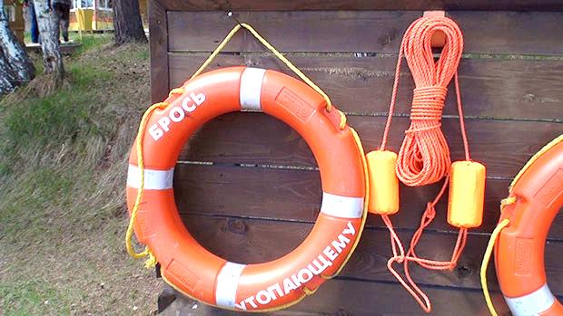
Безопасность на малых пляжах, согласно Правилам, обеспечивается путем размещения спасательных средств (не менее: 2 кругов, 2 жилетов на щитах), аварийного телефона «112» и телефона администратора пляжа, на которого возлагаются вопросы организации безопасности и оказания первой помощи на малом пляже.
По замыслу, изменения должны были способствовать увеличению количества пляжей и открытию новых там, где раньше были места для отдыха у воды и в местах неопасных для купания по природным условиям.
Однако, в некоторых случаях мы столкнулись с противоположными результатами, когда имелись факты перевода уже имеющихся пляжей в малые, а также открытие их в небезопасных местах.
12 муниципалитетов перевели обычные пляжи в малые - всего 39 пляжей. (Волгодонск - 17 пляжей; Каменский р-н - 7 пляжей; Шолоховский р-н - 3 пляжа; по 2 пляжа - г.Донецк, Аксайский р-н и Сальский р-н; по 1 пляжу - Каменск-Шахтинский, Белокалитвинский, Орловский, Песчанокопский, Усть-Донецкий и Миллеровский р-ны).
Только в 6 муниципалитетах открыто 9 новых пляжей. Это - Волгодонск, Донецк, Веселовский, Неклиновский, Семикаракорский, Усть-Донецкий районы.
Областной службой спасения на воде был проведён контроль пляжей с выездом на места.
На большей части малых пляжей природные условия соответствовали безопасному купанию. В некоторых случаях администрациями малых пляжей были приняты дополнительные меры безопасности, такие как купание людей и детей под контролем спасателей, дежуривших со шлюпкой, и инструкторов по плаванию.
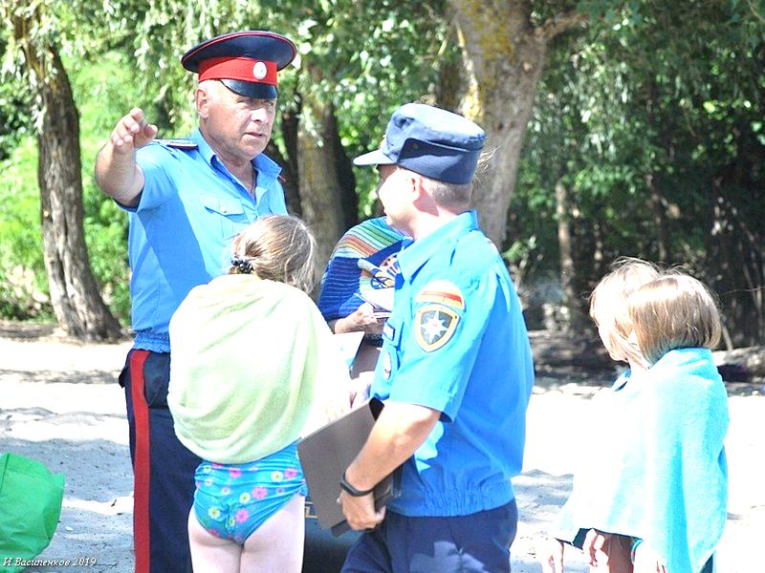
В целом же можно сделать вывод, что ситуация с происшествиями на воде в 2019 году, по сравнению с прошлым, не сильно отличается.
Как положительный момент можно отметить то, что происшествий на пляжах не было, все несчастные случаи возникли в необорудованных и опасных местах для купания.
С целью предупреждения происшествий на водных объектах в период купального сезона, все областные пожарно-спасательные службы занимались профилактикой на воде. Спасателями, не зависимо от специфики их работы, ежедневно совершались профилактические выезды на водные объекты, в ходе которых с отдыхающими проводились беседы по мерам безопасности, практические занятия по способам спасения утопающих и вручались памятки по правилам поведения на воде. Всего совершено 4024 рейда, охват населения составил более 39 тыс. чел.
В ходе проведения профилактических мероприятий областными спасателями было составлено 79 протоколов за нарушение правил поведения на воде. В муниципалитетах составлено 838 соответствующих протоколов.
Так же, в период купального сезона проводились совместные рейды с инспекциями и комиссиями по делам несовершеннолетних, с целью выявления несовершеннолетних детей, находящихся на водоёмах без присмотра родителей.
Областными спасателями было совершено более 300 совместных рейдов, в ходе которых было составлено 63 протокола на родителей, оставивших детей без присмотра у водоёмов.
В муниципалитетах составлен 591 такой протокол.
Второй год подряд ДПЧС Ростовской области рекомендовалось создать разделы на официальных муниципальных сайтах, где должна размещаться подробная информация о подготовленных местах безопасного купания и комфортного отдыха. На период купального сезона рекомендовалось вынести на главную страницу ссылку на такую информацию, чтобы люди могли легко её найти, с ней ознакомиться и спланировать свой отдых.
Однако, практически, ко всем сайтам были замечания, такие как сложности с поиском информации, отсутствие сведений о том, как можно добраться до пляжей, какие там услуги предоставлены, отсутствие фотоматериалов с мест отдыха. Или, наоборот, много информации, но о дорогих базах отдыха, пансионатах, которые не обеспечивают массовый отдых людей и пропагандировать их было и не корректно, и не нужно.
Соответствующие замечания и другие проблемы были обозначены на подведении итогов, в октябре 2019 г., которое проведено с управлениями ГОЧС муниципальных образований, а так же на заседании областной комиссии по ЧС, проведенном в режиме видеоконференции в ноябре 2019 г.
Вопрос открытия пляжей для Ростовской области является жизненно важным, потому что в области много водных объектов, но недостаточно подготовленных мест для купания. Создание пляжей требует серьёзного подхода и влечёт за собой комплекс мер по безопасности и комфорту людей. Это и дежурство спасателей, и уборка территории, и вывоз мусора, и работа туалетов. Всё это требует затрат, труда и времени.
К тому же пляжи должны, с одной стороны - обеспечивать доступность людей для бесплатного отдыха, а с другой стороны - иметь полезные платные услуги, часть средств от которых бы, обеспечивали работу и развитие пляжа. А для этого нужны эффективные, рациональные идеи и предложения.
Увеличение числа пляжей существенно может повлиять и на уровень безопасности, и на улучшение условий отдыха людей, и на создание новых рабочих мест в сфере услуг, предоставляемых на пляжах, а также расширить возможности организации детской оздоровительной компании в летний период.
Поэтому основной задачей на 2020 год и последующие годы является увеличения числа подготовленных мест для безопасного купания людей.

РЕКОМЕНДАЦИИ
ПО ВНЕСЕНИЮ ИЗМЕНЕНИЙ В МУНИЦИПАЛЬНЫЕ ПРАВОВЫЕ АКТЫ, РЕГЛАМЕНТИРУЮЩИЕ ВОПРОСЫ ВОДОПОЛЬЗОВАНИЯ И БЕЗОПАСНОСТИ НА ВОДНЫХ ОБЪЕКТАХ
(согласно письму ДПЧС Ростовской области № 32/3244 от 16.10.2019)
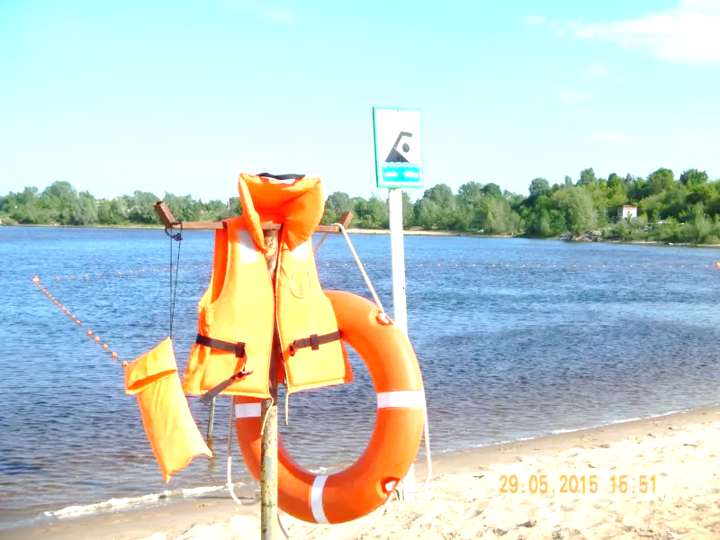
1. Пояснительная информация
В Ростовской области утверждены постановлением Правительства Ростовской области от 23.05.2012 № 436 Правила охраны жизни людей на водных объектах Ростовской области, которыми предусмотрены нормы для открытия и создания пляжей. С вводом в строй новых пляжей в Ростовской области увеличивается число безопасных мест купания, чем улучшается статистика по количеству происшествий на водных объектах.
Вместе с тем, в процессе развития безопасного отдыха на водных объектах актуальным стало создание малых пляжей с небольшим риском опасности и невысоким количеством посетителей (где единовременно собираются не более 100 чел.) (далее - малый пляж), что особенно важно для населённых пунктов сельской местности, где оборудовать большие пляжи экономически нецелесообразно.
С целью создания условий для увеличения количества малых пляжей принято постановление от 10.04.2019 № 263 «О внесении изменений в постановление Правительства Ростовской области от 23.05.2012 № 436» (далее – Правила).
Согласно Правилам малые пляжи могут эксплуатироваться без организации дежурства спасателей в местах с небольшим риском опасности и невысоким количеством посетителей (не более 100 чел.).
Мерами безопасности на таких пляжах являются наличие спасательного оборудования и инвентаря, а также доступ к аварийному телефону с указанием номера «112» для вызова спасательных служб и номера администратора пляжа, на которого возлагаются обязанности по организации безопасности, спасания пострадавших на водных объектах и оказанию первой помощи. Спасательное оборудование должно включать (не менее): спасательный круг (расположенный на щите) – 2 штуки, нагрудник (жилет) спасательный – 2 штуки и должно быть снабжено инструкциями по эксплуатации.
Правилами возложено на органы местного самоуправления утверждение перечня малых пляжей муниципальными правовыми актами (пункт 3.6 Правил), для того, чтобы проконтролировать уровень опасности с учётом местных особенностей и не допускать открытие малых пляжей без дежурства спасателей в местах с определёнными рисками и угрозами для отдыхающих.
По замыслу такие изменения Правил должны способствовать увеличению количества оборудованных мест купания, и открытию новых пляжей там, где раньше были места для отдыха у воды и в местах неопасных по природным условиям.
Однако отмечены случаи с противоположными результатами, когда имелись факты необоснованного перевода обычных пляжей в малые. Кроме того, такие пляжи были открыты в местах, где имеются определённые риски для отдыхающих людей, и где отсутствие дежурства спасателей является небезопасным и необоснованным.
В связи с этим, предлагается внести в муниципальные правовые акты, регламентирующие вопросы водопользования и безопасности на водных объектах, дополнения в части урегулирования вопросов открытия малых пляжей (далее – муниципальный правовой акт), в том числе:
порядка включения малых пляжей в перечень, для утверждения его муниципальным правовым актом;
освидетельствования малых пляжей инспекторами ГИМС;
по рискам, опасностям и условиям, при которых открытие и эксплуатация малых пляжей без дежурства спасателей не допускается;
по перечню запретов, которые должны действовать на малых пляжах;
порядка назначения администратора пляжа и требований к его квалификации и обязанностям по обеспечению безопасности на малых пляжах.
Как показал анализ функционирования малых пляжей, в некоторых случаях была необходимость по организации дежурства хотя бы одного спасателя со шлюпкой и средствами спасения для оказания помощи людям.
С этой целью, предлагается, при утверждении муниципальным правовым актом перечня малых пляжей, указывать обязательные дополнительные условия по обеспечению их безопасностью.
Соблюдение данных условий собственником (арендатором) малого пляжа целесообразно контролировать при ежегодном освидетельствовании пляжей и в процессе профилактического патрулирования, а для этого на купальный сезон необходимо обеспечить свободный доступ к посещению малых пляжей спасателями и инспекторами ГИМС.
С учётом этих задач предлагается внести в муниципальный правовой акт следующие положения.

2. Рекомендованные положения муниципального правового акта

В муниципальный правовой акт рекомендуется включить:
перечень пляжей с небольшим риском опасности и невысоким количеством посетителей (не более 100 чел.) (далее - малый пляж) ежегодно, утверждается муниципальным правовым актом на купальный сезон (по форме Таблицы 1);
включение малых пляжей в перечень для утверждения муниципальным правовым актом осуществляется на основании заявок от владельцев (арендаторов) пляжей, представленных в (указывается орган управления ГОЧС) до (указывается дата до начала купального сезона);
включение в перечень малых пляжей, осуществляется после проведения с выездом на место контроля и анализа рисков и угроз для отдыхающих в месте купания (комиссией с участием представителей управлений (отделов) ГОЧС, спасателей, инспекторов ГИМС и др., которая оформляет информацию о рисках по форме Таблицы 2).
Открытие малых пляжей без дежурства спасателей не допускается:
при наличии у отдыхающих на пляже возможности заплыва за пределы зоны купания на судоходные пути, в том числе маломерных судов, акваторию с сильным течением, резкими глубинами и другими опасностями;
на базах отдыха (за исключением спортивных, оздоровительных баз), в санаториях, вблизи кафе, ресторанов, мест продажи алкогольных напитков, где имеются условия для употребления спиртных напитков отдыхающими, и высокий риск купания людей в состоянии опьянения.
Освидетельствование малых пляжей, осуществляется после включения их в перечень, утверждённый муниципальным правовым актом.
При подаче письменного заявления в ГИМС (указывается наименование подразделения ГИМС) на проведение ежегодного освидетельствования пляжа, собственник (арендатор) пляжа, указывает в заявлении, что пляж включён в перечень малых пляжей, утверждённый муниципальным правовым актом.
Пляжи, не включённые в перечень малых пляжей, утверждённый муниципальным правовым актом, к эксплуатации без оборудованного спасательного поста и дежурства спасателей не допускаются.
На малых пляжах, допущенных к эксплуатации, собственниками (арендаторами) пляжей устанавливаются:
запрет на купание детей без присмотра взрослых;
запрет на употребление спиртных напитков и купание в состоянии опьянения;
свободный доступ к посещению пляжа областными, муниципальными спасателями и инспекторами ГИМС для профилактического контроля пляжа.
При отсутствии на малом пляже спасательной службы обязанности по организации безопасности, спасания пострадавших на водных объектах и оказанию первой помощи возлагаются на администратора пляжа, который должен иметь действующее удостоверение о прохождении подготовки по программе «матрос-спасатель».
С целью обеспечения безопасности на малом пляже собственником (арендатором) пляжа принимается правовой акт (приказ, инструкция, график дежурств), которым на администратора пляжа возлагаются обязанности:
в период работы пляжа находиться на связи по номеру телефона, указанному на информационных стендах, которые размещены на пляже, с целью оперативного реагирования на обращения граждан и происшествия;
нести ответственность за сохранность и готовность спасательных средств, размещённых на пляже;
проводить периодически профилактическую работу с отдыхающими на пляже (не менее 2 раз в день) и иметь в наличии аптечку первой помощи;
находиться на постоянной связи со спасательной службой, в зоне ответственности которой находится пляж, и дежурным диспетчером (оператором-112) единой дежурно-диспетчерской службы муниципального образования и другие обязанности, при их наличии.
Таблица 1

РЕКОМЕНДОВАННАЯ ФОРМА ПЕРЕЧНЯ МАЛЫХ ПЛЯЖЕЙ

№ п/п | Место размещения пляжа, наименование водного объекта, наименование пляжа | Собственник (арендатор) пляжа | Обязательные дополнительные условия обеспечения безопасности на пляже
ПРИМЕР ОФОРМЛЕНИЯ
1. | п. Гундоровка, База отдыха «Эдем» на реке Северский Донец | арендатор индивидуальный предприниматель Иванов Иван Иванович | при нахождении и купании людей на пляже обязательное дежурство администратора пляжа со шлюпкой и спасательными средствами: спасательный круг, «конец Александрова», мегафон, аптечка первой помощи

Таблица 2
РЕКОМЕНДОВАННАЯ ФОРМА ИНФОРМАЦИИ
ДЛЯ АНАЛИЗА УРОВНЯ ОПАСНОСТИ МАЛОГО ПЛЯЖА

№ п/п | Вопросы, которые необходимо проконтролировать | Результаты  контроля и анализа
1 | Наименование поселения, населённого пункта, водного объекта, где планируется к открытию малый пляж.
2 | Собственник (арендатор) малого пляжа. Что имеется (планируется) на пляже (навесы от солнца, урны для мусора, туалет, спортивная и детская площадки, лавочки, столы, мангалы и т.д.).
3 | Спланированная зона купания (её размер), максимальная глубина в зоне купания (рекомендованная глубина 1,5-1,6 м.), способ её ограждения (буйками, понтонами и т.д.).
4 | Анализ риска опасностей. У купающихся на малом пляже имеются или нет возможности заплыва за пределы зоны купания на судоходные пути (в том числе маломерных судов), акваторию с сильным течением, резкими глубинами и другими опасностями (указать какими).
5 | Анализ уровня риска (низкий или высокий) купания людей в состоянии опьянения (пляж находится на базе отдыха, в санатории, вблизи кафе, ресторана, торговой точки, то есть имеется или нет место, где продают и (или) употребляют спиртные напитки).
6 | Расстояние от малого пляжа до местонахождения ближайших спасательных подразделений  (их наименование), которые могут прийти на помощь.
7 | Дополнительные условия для включения их в обязательные условия обеспечения безопасности на малом пляже, при внесении их в перечень малых пляжей для утверждения муниципальным правовым актом.

РЕКОМЕНДАЦИИ ПО ПОДГОТОВКЕ И ПРОВЕДЕНИЮ
ДНЯ БЕЗОПАСНОСТИ НА ВОДНЫХ ОБЪЕКТАХ И КУПАЛЬНОГО СЕЗОНА 2020 ГОДА

(утверждены приказом ДПЧС Ростовской области от 17.01.2020 № 1,
Приложение к приказу № 2)

Мероприятия по подготовке к купальному сезону

В целях предупреждения несчастных случаев на водных объектах организовать подготовку к купальному сезону и спланировать следующие мероприятия:
совместно с территориальными органами ГИМС МЧС России провести инвентаризацию пляжей по уточнению адресов их нахождения, собственников и принадлежности. Пляжи, которые закрыты, не имеют собственника и из года в год не открываются снять с учёта в ГИМС МЧС России;
провести заседания КЧС и ПБ по вопросу подготовки к купальному сезону и утвердить планы мероприятий по подготовке и проведению купального сезона и Дня безопасности на водных объектах;
определить пляжи и места отдыха у воды, планируемые к открытию;
провести анализ и контроль мест у водных объектов, планируемых к внесению в перечень малых пляжей, утвержденных муниципальным правовым актом;
издать правовые акты по организации и проведению купального сезона и утверждению перечня малых пляжей (с указанием дополнительных условий обеспечения безопасностью на малых пляжах при наличии на них угроз);
оборудовать пляжи в соответствии с постановлением Правительства Ростовской области от 23.05.2012 № 436;
провести водолазное обследование дна акваторий пляжей организациями, имеющими разрешение на данный вид деятельности;
провести обучение работников сезонных спасательных постов пляжей и администраторов пляжей по программе «матрос-спасатель»;
подготовить и выставить запрещающие знаки в местах, опасных для купания;
подготовить памятки по безопасности на водных объектах, для распространения среди населения;
организовать скоординированную профилактическую работу и информационное взаимодействие через поисково-спасательные подразделения государственного казенного учреждения Ростовской области «Ростовская областная поисково-спасательная служба во внутренних водах и территориальном море Российской Федерации», в зоне ответственности которых находятся водные объекты (далее - областные поисково-спасательные подразделения);
составить графики и маршруты профилактического патрулирования водных объектов (в том числе с представителями комиссией по делам несовершеннолетних и защите их прав) и довести их для организации контроля и взаимодействия до ЕДДС муниципальных образований и областных поисково-спасательных подразделений;
обеспечить представление старшими групп ежемесячных отчетов о результатах выполненных профилактических рейдов по водным объектам с фоторегистрацией проблемных мест и представлением данных отчетов в областные поисково-спасательные подразделения к сроку - 19 июня, 24 июля, 21 августа 2020 г.;
обеспечить информационное взаимодействие работников спасательных постов и администраторов пляжей с ЕДДС (экстренными оперативными службами) муниципального образования (типовой алгоритм указан в разделе 7 настоящих рекомендаций);
в населённых пунктах, где создание пляжей невозможно из-за непригодности водоёмов, обеспечить перевозку людей на ближайшие подготовленные пляжи;
спланировать участие в сборах, проводимых ДПЧС Ростовской области согласно графику, указанному в приложение № 3 к приказу;
организовать и провести 30 мая 2020 г. День безопасности на водных объектах в городских округах и на территории городских и сельских поселений муниципальных районов;
спланировать выполнение комплекса мероприятий на купальный сезон с целью привлечения населения к безопасному отдыху и купанию;
определить вопросы информирования и оповещения населения о мерах безопасности на воде и привлечения граждан к безопасному отдыху в оборудованных местах для купания;
на официальном сайте администрации муниципального образования создать раздел по пропаганде безопасного и комфортного отдыха с выносом ссылки (на соответствующую информацию) на главную страницу сайта согласно рекомендациям, указанным в приложение № 4 к приказу;
обеспечить включение в программы детской оздоровительной кампании, в том числе в лагерях с дневным пребыванием детей, организованных на базе образовательных учреждений, мероприятий по коллективному посещению детьми подготовленных пляжей для безопасного купания.

Организационные мероприятия Дня безопасности на водных объектах

В День безопасности на водных объектах рекомендуется спланировать и организовать в муниципальных образованиях проведение мероприятий по очистке и благоустройству пляжей, мест отдыха у воды силами заинтересованных ведомств, организаций, предпринимателей и общественных объединений, в том числе с привлечением добровольцев от населения. После завершения работ по благоустройству в местах отдыха у воды и на пляжах силами спасателей провести массовые пропагандистские и показные мероприятия по вопросам обеспечения безопасности на водных объектах.
В целях качественного проведения мероприятий рекомендуется на заседании КЧС и ПБ муниципального образования рассмотреть вопрос о подготовке Дня безопасности на водных объектах. Организовать работу координационного штаба по подготовке и проведению купального сезона в муниципальном образовании (городской округ, муниципальный район) (далее – координационный штаб), а также координационных групп для планирования и организации выполнения мероприятий на конкретных пляжах и закреплённых территориях мест отдыха у водных объектов (далее – координационная группа).
В состав координационного штаба включить ответственных лиц из числа руководителей органов местного самоуправления, ведомств и организаций, в состав координационных групп – ответственных лиц от органов местного самоуправления, владельцев пляжей и мест отдыха у воды, предпринимателей, осуществляющих свою деятельность вблизи мест отдыха и купания, руководителей (ответственных лиц) других организаций, учреждений и общественных объединений, которые могут оказать помощь и содействие в оборудовании мест отдыха и организовать привлечение добровольцев для участия в благоустройстве и очистке пляжей.
Для массового привлечения населения и добровольцев к мероприятиям Дня безопасности на водных объектах уделить особое внимание агитационной кампании и адресному информированию организаций и учреждений. Информирование населения провести через СМИ, средства оповещения в местах с массовым пребыванием людей, а также на сходах граждан. Обеспечить массовое привлечение добровольцев, населения, детей и учащихся школ, особенно, для участия в обучающих практических мероприятиях по оказанию помощи пострадавшим на воде.

Мероприятия по благоустройству пляжей и мест отдыха у воды
в День безопасности на водных объектах

В зонах отдыха рекомендуется с привлечением добровольцев провести очистку от мусора и сухой растительности, покос травы, устранение травмоопасных факторов (ям, канав, опасных конструкций, сухостоя и т.д.). Пляжи и места отдыха у воды засыпать свежим песком, установить новые и отремонтировать имеющиеся навесы от солнца (теневые навесы), беседки, раздевалки, лавочки, столики, мангалы, безопасные сходы в воду. Установить урны и мусорные баки, привести в порядок туалеты (установить биотуалеты), обновить наглядную агитацию. Дооборудовать спасательные и медицинские посты, провести ремонт понтонов и спасательных лодок. Создать новые и обновить имеющиеся спортивные и детские площадки.
Для обеспечения комфортными условиями отдыха людей предусмотреть оформление клумб цветами, установку скамеек, столиков, декоративных и функциональных изделий из природных материалов, изготовление которых не требует серьёзных финансовых затрат (плетни - ограждения, навесы от солнца из камыша, скамейки из пиломатериалов, оставшихся от санитарных порубок деревьев, дорожки из песка, гравия, природного камня и т.д.).
В местах отдыха оборудовать песчаные площадки для пляжного волейбола, футбола, создать зоны для проведения культурно-массовых мероприятий, детских игр и занятий спортом (спортивные турники, брусья и т.д.).
Обустройство пляжей и мест отдыха у воды провести с учётом запланированных к проведению культурно-массовых и спортивных мероприятий на купальный сезон. Рекомендованные массовые мероприятия для привлечения населения и детей к безопасному отдыху на водных объектах: «День Нептуна», «Проведём выходные вместе», «Весёлые старты», «Спорт против наркотиков», соревнования по пляжному футболу и волейболу, казачьи соревнования «Донцы», показательные (обучающие) мероприятия по спасанию и оказанию помощи пострадавшим на воде, викторины на знание мер безопасности на воде и другие мероприятия с учётом местных особенностей и традиций.

Планирование мероприятий Дня безопасности на водных объектах

Для организации проведения Дня безопасности на водных объектах необходимо включить соответствующие мероприятия в план мероприятий по подготовке и проведению купального сезона (типовая форма плана указана в разделе 6 настоящих рекомендаций).
Мероприятия Дня безопасности на водных объектах условно можно разделить на три группы:
Подготовительные мероприятия.
Мероприятия по обустройству зон отдыха у воды.
Показные (обучающие) мероприятия по безопасности на воде и другие культурно-массовые и спортивные мероприятия.

Подготовительные мероприятия:

разработка плана обустройства территории зоны отдыха и проведение расчёта потребностей в материальных ресурсах с учётом имеющихся организационных возможностей;
подготовка материалов с учётом расчётных потребностей и изготовления изделий и заготовок конструкций (навесов от солнца и т.д.) для установки их в зоне отдыха, а также определение способа доставки;
мероприятия по завозу песка в зону отдыха;
мероприятия по созданию и обновлению спортивных и детских площадок;
мероприятия по подготовке инструментов, инвентаря и вывозу мусора с территории зоны отдыха;
проведение агитационной кампании по привлечению добровольцев, населения, детей и учащихся школ к участию в мероприятиях Дня безопасности на водных объектах;
планирование организованной перевозки групп людей (добровольцев) и учащихся школ к местам проведения Дня безопасности на водных объектах;
разработка программы (плана) проведения показательных (обучающих) мероприятий, а также других культурно-массовых и спортивных мероприятий.

Мероприятия по обустройству зон отдыха у воды:

проведение организованной перевозки людей (добровольцев и учащихся школ) к месту проведения Дня безопасности на водных объектах;
организация встречи людей, выдачи инструментов, инвентаря и постановки задач по обустройству и уборке территории;
организация контроля, консультаций специалистов и приёма выполненных работ.

Показные (обучающие) мероприятия по безопасности на воде и другие культурно-массовые и спортивные мероприятия:

подготовка мест проведения и организация встречи участников проведения массовых мероприятий;
проведение показных (обучающих) мероприятий, а также других культурно-массовых и спортивных мероприятий (соревнования по пляжным видам спорта и т.д.);
завершение мероприятий и убытие (организованный выезд) участников Дня безопасности на водных объектах.
На пляжах и в местах отдыха у воды, на которых будут проводиться показные (обучающие) мероприятия, рекомендуется организовать четыре учебных места:
учебное место № 1 - доведение правил поведения на воде, проведение викторины по знаниям правил поведения на воде;
учебное место № 2 - демонстрация приёмов спасения и оказания первой помощи пострадавшему на воде;
учебное место № 3 - практические занятия по подаче спасательного круга и спасательного средства «конец Александрова»;
учебное место № 4 - демонстрация спасательной техники, водолазного снаряжения и спасательного оборудования.

Мероприятия по координации вопросов безопасности и организации
отдыха людей в период проведения купального сезона

После завершения Дня безопасности на водных объектах работу координационного штаба и координационных групп продолжить для планирования и организации мероприятий в период купального сезона:
в местах отдыха у воды по поддержанию чистоты, общественного порядка, проведению культурно-массовых и спортивных мероприятий по выходным и праздничным дням;
по организованной перевозке людей на оборудованные пляжи из муниципальных образований (населённых пунктов), где нет мест, пригодных для купания;
по обеспечению детской оздоровительной кампании, в том числе в лагерях с дневным пребыванием детей, организованных на базе образовательных учреждений, мероприятиями коллективного посещения детьми подготовленных пляжей для безопасного купания;
по организации пропаганды и информирования населения для привлечения людей к безопасному отдыху и соблюдению правил охраны жизни на водных объектах;
по контролю и обновлению информации на официальном сайте администрации муниципального образования по вопросам пропаганды безопасного и комфортного отдыха, размещения сведений о пляжах и массовых мероприятий проводимых на них;
по организации проведения инструктажей с личным составом (осуществляющим профилактические рейды) об обеспечении правопорядка и безопасности в местах отдыха и купания людей, применении административной практики (составлении протоколов) по нарушениям правил охраны жизни людей на водных объектах;
по контролю проведения, обобщению и анализу результатов тренировок, инструктажей работников (спасателей) пляжей по взаимодействию при происшествиях в зонах отдыха, профилактических рейдов по несанкционированным и оборудованным местам купания людей, а так же подготовки предложений по устранению выявленных проблемных вопросов;
по анализу обстановки на водных объектах и подготовке предложений по созданию новых пляжей;
по проведению проверок происшествий (с выездом на места), возникших на водных объектах с гибелью людей, принятию мер по недопущению повторения несчастных случаев на воде и подготовке докладов о проделанной работе.
Состав и задачи координационного штаба и координационных групп рекомендуется утвердить муниципальным правовым актом о купальном сезоне на текущий год или решением КЧС и ПБ муниципального образования.
Работу координационного штаба и координационных групп организовать согласно плану мероприятий по подготовке и проведению купального сезона, утверждённому председателем КЧС и ПБ муниципального образования.

Типовая форма плана мероприятий
по подготовке и проведению купального сезона

№ п/п | Наименование мероприятия | Ответственный исполнитель | Срок исполнения
1. Мероприятия по подготовке к купальному сезону
2. Мероприятия по подготовке и проведению
Дня безопасности на водных объектах
3. Мероприятия в период проведения купального сезона

После завершения купального сезона его итоги подвести на заседании КЧС и ПБ муниципального образования с заслушиванием руководителей координационного штаба и координационных групп о результатах выполнения спланированных мероприятий.

Мероприятия по информированию населения в купальный сезон

Целью информирования должна стать пропаганда и активное привлечение людей к безопасному отдыху на водных объектах.
Информацию о пляжах, датах проведения культурно-массовых и спортивных мероприятий, а так же приглашения для участия в них предлагается:
размещать на официальном сайте муниципального образования с выносом ссылки на главную страницу;
доводить адресно в организации и учреждения (для обеспечения коллективного отдыха и проведения детской оздоровительной кампании);
информировать население через системы оповещения, средства массовой информации, в ходе профилактических патрулирований, на сходах граждан, а так же путем размещения социальной рекламы и пропаганды безопасной жизнедеятельности (рекламные щиты, демонстрация на мониторах, листовки).

Типовой алгоритм информационного взаимодействия работников спасательных постов, администраторов пляжей с ЕДДС (экстренными оперативными службами) муниципального образования.

Информационное взаимодействие между дежурными сменами спасательного поста, администраторов пляжей (далее–пост) и ЕДДС муниципального образования (далее–ЕДДС) осуществляется с целью обеспечения постоянной готовности и оперативного реагирования на угрозы и происшествия в местах отдыха людей у водных объектов.
В купальный сезон дежурная смена поста обеспечивает ежедневно представление информации (докладов) дежурному ЕДДС:
о начале работы поста, время заступления на дежурство (смена дежурства), Ф.И.О. старшины поста, спасателей и медицинского работника, контактные телефоны (не менее двух), сведений о наличии и исправности спасательных средств и оборудования;
о завершении работы поста, время завершения дежурства спасателей, мед. работника, сведения о наличии или отсутствии происшествий за период дежурства.
При отсутствии медицинского персонала на пляже обязанности по оказанию первой помощи должны быть возложены на дежурную смену поста, соответствующая информация должна быть отмечена в докладах.
При открытии большого количества пляжей графики работы постов (дежурных смен) заблаговременно направляются в ЕДДС. В этом случае информационное взаимодействие (проверку связи и работы постов) целесообразно осуществлять по отдельному плану-графику (не реже одного раза в неделю) и по мере необходимости (при угрозе и возникновении происшествий).
Вызов экстренных оперативных служб осуществляется по номеру «112» (через ЕДДС), после вызова экстренных оперативных служб их встреча, информирование о происшествии и сопровождение к месту выполнения поисково-спасательных работ осуществляется дежурными спасателями поста. О завершении работ и принятых мерах старшина (дежурный) поста докладывает дежурному ЕДДС. Для обеспечения слаженности и оперативности действий должны быть спланированы соответствующие тренировки с работниками пляжа и инструктажи (не менее одного раза в неделю).
При получении экстренного предупреждения (об ухудшении погодных условий) дежурный ЕДДС доводит информацию старшине (дежурному) поста, который затем через громкоговорящие устройства осуществляет экстренное оповещение отдыхающих на пляже и принимает превентивные меры по недопущению происшествий в зоне отдыха.
Сведение о докладах в ЕДДС, тренировках, инструктажах, происшествиях и принятых мерах фиксируются дежурной сменой поста в вахтенном журнале.
Сведения о происшествиях (спасение, гибель людей) возникших на пляжах дежурный ЕДДС незамедлительно доводит в дежурную смену ЦУКС, ГКУ РО «ЦИОН» и оперативному дежурному ДПЧС Ростовской области.

Вопросы контроля работы спасательных постов и администраторов пляжей.

На купальный сезон необходимо составить графики профилактического патрулирования водных объектов, которыми спланировать рейды по несанкционированным местам купания и контроль работы спасательных постов и администраторов пляжей. Графики рекомендуется согласовать с областными спасателями и инспекторским составом ГИМС МЧС России, находящимися на территории муниципальных образований.
В ходе патрулирований обеспечить контроль дежурства спасателей на постах, исправности и доступности спасательных и плав средств, наличия аптечек первой помощи (не закрыты, не спрятаны на хранение). Спасатели постов и администраторы пляжей должны иметь удостоверение, подтверждающее их обучение по программе «матрос-спасатель». Со спасателями постов проводиться инструктажи и тренировки, а так же осуществляться информационное взаимодействие с ЕДДС. На пляжах должны поддерживаться порядок, проводиться наблюдение и информирование о мерах безопасности на воде. Администраторы на малых пляжах (не более 100 чел.) должны проводить профилактическую работу не менее 2 раз в день.
Результаты контроля (замечания, предложения) должны быть отражены в вахтенном журнале и доведены руководителям пляжей, управлений (отделов) ГОЧС, а так же в поисково-спасательное подразделение государственного казенного учреждения Ростовской области «Ростовская областная поисково-спасательная служба во внутренних водах и территориальном море Российской Федерации», в зоне ответственности которого находятся соответствующие пляжи.
Выявленные недостатки и сроки их устранения необходимо взять на контроль исполнения.

РЕКОМЕНДАЦИИ
ПО РАЗМЕЩЕНИЮ НА МУНИЦИПАЛЬНЫХ САЙТАХ ИНФОРМАЦИИ О МЕСТАХ БЕЗОПАСНОСНОГО КУПАНИЯ И
ОРГАНИЗОВАННОГО ОТДЫХА В 2020 ГОДУ

Рекомендации утверждены приказом ДПЧС Ростовской области от 17.01.2020 № 1 (приложение № 3).
1. Целью информирования является пропаганда и привлечение людей к безопасному отдыху на водных объектах в купальный сезон.
На официальном сайте администрации муниципального образования целесообразно создать раздел по пропаганде безопасного и комфортного отдыха под единообразным наименованием «Отдых и туризм в (наименование муниципального района, городского округа)», для удобства поиска в Интернете.
В разделе поместить информацию о пляжах, предоставляемых услугах и достопримечательностях в местах отдыха, маршрутах к этим пляжам, культурно-массовых и спортивных программах, которую можно будет использовать для планирования семейного и коллективного отдыха людей. Через СМИ организовать периодическое информирование населения и организации о создании на сайте такого раздела, где можно получить информацию о безопасном и комфортном отдыхе (далее - информация о пляжах).
2. На период купального сезона ссылку на информацию о пляжах необходимо разместить на главной странице официального сайта администрации муниципального образования.
3. Рекомендуемая информация о пляжах, для размещения на сайте:
3.1. Общая информация о природных и других достопримечательностях муниципального образования. Рекомендованные маршруты, предлагаемые занятия и мероприятия для отдыха.
3.2. Сведения о пляжах:
адрес пляжа, режим работы пляжа, его форма собственности;
сведения о принятых мерах по обеспечению безопасности и комфортными условиями для отдыха и купания;
фотоматериалы мест купания, отдыха и достопримечательностей;
информация о том, как добраться частным и общественным транспортом, какие услуги предоставлены на пляже и прилегающей территории (режим работы общественного транспорта, питание, прокат, аттракционы, автостоянка, места временного размещения и т.д.);
даты и время проведения на пляжах культурно-массовых и спортивных мероприятий, с кратким описанием плана (программы) их проведения, а так же размещение приглашений для посещения пляжей и принятия участия в массовых мероприятиях;
информация и фотоматериалы о проведенных мероприятиях Дня безопасности на водных объектах, культурно-массовых и спортивных мероприятиях в купальном сезоне.
3.3. В муниципальных образованиях (городской округ, муниципальный район), где отсутствуют пригодные для купания места, на сайтах необходимо поместить сведения о ближайших пляжах и информацию о том, как до них добраться частным и общественным транспортом (режим работы общественного транспорта, места (остановки) отправки транспорта и т.д.).
3.4. Не рекомендуется размещать на официальном сайте администрации муниципального образования сведения о коммерческих (закрытых с платными и дорогими услугами) базах отдыха, пансионатах, которые не обеспечивают массовый и общедоступный отдых для людей (с бесплатным нахождением и купанием на пляжах).
4. После размещения информации, ссылку на главную страницу сайта и сведения о должностном лице, ответственном за размещение (обновление) информации на сайте (Ф.И.О. должность, рабочий телефон, электронный адрес) необходимо направить (в рабочем порядке) по форме таблицы до 1 июня 2020 года в департамент на электронный адрес: dpchsro10@donland.ru.

Таблица
СВЕДЕНИЯ
о муниципальном сайте и специалистах, ответственных за размещение (обновление) на сайте информации о местах безопасного купания и организованного отдыха
____________________________________________________
(наименование городского округа, муниципального района)
Ссылка на сайт | Ф.И.О.  ответственного за размещение (обновление) информации на сайте | должность | телефон, электронный адрес

РЕКОМЕНДАЦИИ
ПО СОЗДАНИЮ И РАЗВИТИЮ МУНИЦИПАЛЬНЫХ ПЛЯЖЕЙ
(Выписки из рекомендаций ДПЧС Ростовской области
за 2018 года)

Проблемы безопасности на водных объектах и пути их решения

В Ростовской области имеется большое количество водных объектов и недостаточно оборудованных мест для безопасного купания населения. Происшествия на воде по количеству пострадавших людей занимают третье место после дорожно-транспортных происшествий и пожаров. Основной причиной несчастных случаев является купание людей в необорудованных и опасных местах. Существенное снижение уровня травматизма и смертности на водных объектах предполагается достичь путем увеличения числа мест, оборудованных для безопасного купания.

О рациональном содержании пляжей

Открытие и содержание пляжей требует определенных финансовых затрат. Основными из них являются подготовка и оборудование пляжей к купальному сезону, поддержание чистоты и порядка в зонах отдыха, организация работы спасательных и медицинских постов в купальный период.
Вместе с тем, пляжи являются местом скопления большого количества людей, что создает благоприятные условия для развития различных услуг и предпринимательства в сфере организации комфортного отдыха людей.
С учетом этого создание и развитие муниципальных пляжей целесообразно рассматривать в комплексе, как организованные места безопасного купания людей, так и места, где людям необходимы условия для комфортного отдыха, которыми их можно обеспечить путём предоставления общедоступных (бесплатных) и платных услуг. В целях рационального развития зон отдыха и снижения нагрузки на бюджет платные услуги (работы) должны стать источником финансирования, как минимум, расходов на содержание муниципальных пляжей и предоставление общедоступных (бесплатных) услуг для отдыхающих.

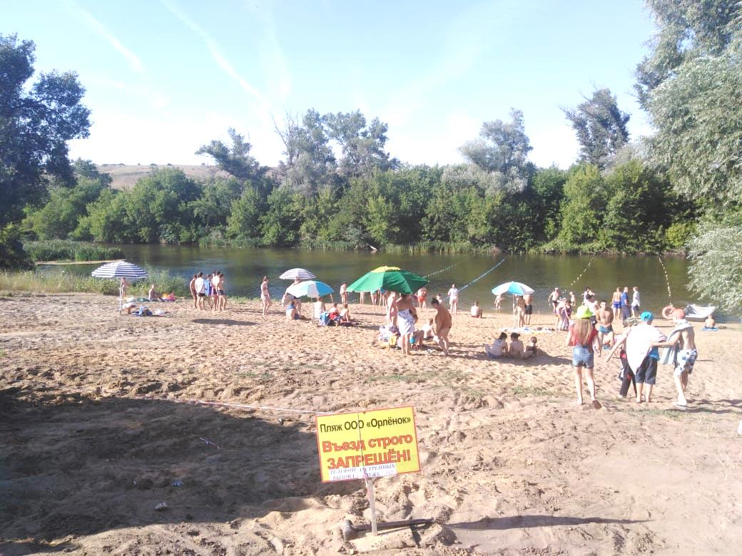

К основным общедоступным (бесплатным) услугам целесообразно отнести обеспечение безопасными местами купания, навесами от солнца, кабинками для переодевания, зонами для отдыха (лавочки, столики), туалетами, местами для сбора мусора (урны, контейнеры), спортивными и детскими площадками.

Перечень основных документов и работ по организации функционирования пляжа

Документ (свидетельство) на земельный участок муниципального пляжа.
Договор водопользования.
Санитарно-эпидемиологическое заключение о соответствии объекта санитарным правилам и условиям безопасного использования для здоровья населения.
Работы (обучение):
по обследованию и очистке дна акватории пляжа, обучению работников пляжа по программе «матрос-спасатель»;
по исследованию проб песка и воды по микробиологическим, паразитологическим показателям соответствия требованиям санитарных норм и правил, проведения акарицидной обработки территорий, выполнения профилактических противоэпидемических, дератизационных, дезинсекционных и дезинфекционных работ;
по оборудованию пляжей (завоз песка, установка спасательных постов, навесов от солнца, урн, лавочек, раздевалок, оборудование стоянки автотранспорта, детских и спортивных площадок и т.д.);
по обслуживанию туалетов (биотуалетов), уборка территории и вывоз мусора в купальный период.

О ведомственной и отраслевой принадлежности пляжей

В Ростовской области в 2018 году функционировал 31 муниципальный пляж. Пляжи находятся на балансе различных муниципальных учреждений - это учреждения, которые осуществляют свою деятельность в сфере услуг ЖКХ, образования, культуры и спорта. Как показывает практика, организация функционирования пляжей может быть успешно возложена на муниципальные учреждения, любой ведомственной и отраслевой принадлежности.

Рекомендованные основные мероприятия по созданию муниципальных пляжей

Рассмотрение на заседании КЧС и ПБ муниципального образования вопроса по развитию и созданию новых муниципальных пляжей, определения их мест и муниципального учреждения, на балансе которого будут находиться пляжи.
Принятие муниципального правового акта, которым будут регламентированы вопросы организации работы по созданию и функционированию муниципальных пляжей (далее - муниципальный правовой акт). Например, о внесении дополнений в перечень видов деятельности конкретного муниципального учреждения.
В соответствии с муниципальным правовым актом внесение дополнений в Устав муниципального учреждения (далее - учреждение), на которое будут возложены задачи по созданию и обеспечению работы муниципальных пляжей.
В Устав, в исчерпывающий перечень основных видов деятельности учреждения рекомендуется внести виды по организации функционирования пляжей и обеспечению их безопасности.
В исчерпывающий перечень иных (неосновных) видов деятельности учреждения внести виды по предоставлению платных услуг (работ) в зонах отдыха (на пляжах).
Для платных услуг (работ) в Уставе необходимо отразить, что учреждение предоставляет платные услуги (работы) по тарифам, установленным администрацией муниципального образования, если иное не предусмотрено федеральными законами.
По мере развития инфраструктуры зон отдыха (пляжей) и расширения платных услуг (работ) перечень их и тарифы утверждать муниципальными правовыми актами.
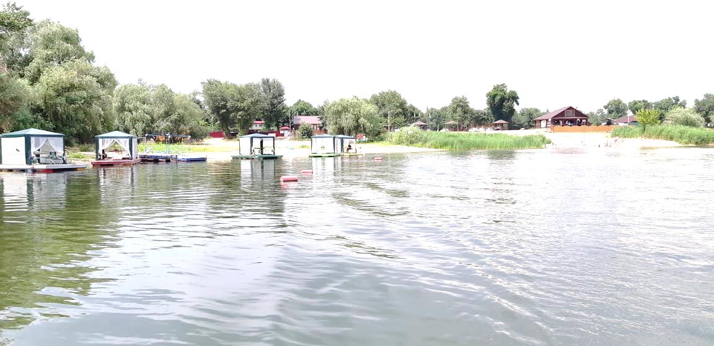

К платным услугам (работам) целесообразно отнести:
стоянку частного автотранспорта на оборудованных площадках;
прокат спортивного инвентаря, пляжного имущества, камер хранения;
размещение и демонстрацию рекламы в местах массового отдыха людей;
предоставление специально подготовленных мест и имущества учреждения, находящегося в его управлении (площадки, сооружения, постройки и т.д.), предпринимателям для ведения деятельности в сфере обеспечения отдыха граждан (питание, временное размещение, торговля, аттракционы и т.д.);
предоставление подготовленных маршрутов (водных, сухопутных) для организации туристических (экскурсионных) поездок, походов, прогулок, где приняты силами и средствами учреждения меры по обеспечению безопасности и комфортными условиями для отдыхающих.

О целесообразности создания муниципальных пляжей

Как показывает практика, одни только запрещающие меры не являются эффективными по предупреждению происшествий на водных объектах, если место комфортное по природным условиям, но не оборудовано для безопасного купания и отдыха, люди все равно такие места массово посещают.

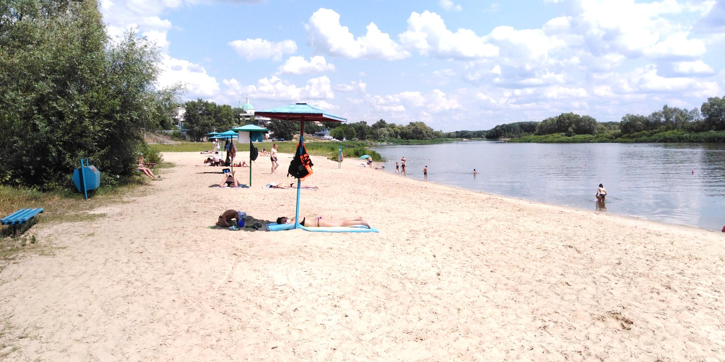

Негативными последствиями таких посещений являются повышенные риски травматизма, несчастных случаев на воде, нарушений общественного правопорядка, а также возникновения природных пожаров. Посещения людьми необорудованных мест приводят к загрязнению окружающей среды (из-за отсутствия мест сбора мусора и туалетов), дополнительным затратам на усиленное патрулирование (объезды) спасателями «диких» мест отдыха, ликвидацию происшествий на воде и природных пожаров, которые, в основном, возникают в таких местах по халатности и неосторожности отдыхающих.
Эффективным решением перечисленных проблем является создание организованных мест безопасного купания (муниципальных пляжей) и активное привлечение людей к безопасному отдыху, что создаст предпосылки к изменению ситуации к лучшему и решению следующих важных задач:
существенное снижение уровня травматизма и несчастных случаев на воде;
обеспечение безопасности, поддержание общественного порядка и чистоты в местах отдыха людей;
проведение эффективной оздоровительной кампании детей;
улучшение условий для здорового и культурного отдыха населения у водных объектов;
развитие предпринимательства в сфере оказания услуг по организации комфортного отдыха людей на пляжах (питание, торговля, аттракционы и т.д.);
поступление, от организации дополнительных платных услуг на пляжах, в муниципальное учреждение (местный бюджет) финансовых средств на содержание и развитие муниципальных пляжей;
функционирование муниципальных пляжей на постоянной основе, создаст благоприятные условия для долгосрочного планирования их развития, тогда как, передача пляжей в аренду (по контракту) предпринимателям и сторонним организациям имеет временный характер и не стимулирует их на серьёзные и кардинальные улучшения.

О привлечении людей к безопасному отдыху

Эффективность содержания пляжей напрямую зависит от массовости их посещения местными жителями и приезжими людьми. Для достижения высокой посещаемости пляжей необходимо проводить активную агитационную кампанию и информирование людей. В зонах отдыха обеспечить отдыхающих широким перечнем услуг (бесплатными и платными) и эффективной работой общественного транспорта. На период купального сезона на новых пляжах целесообразно организовать работу мобильных (передвижных) пунктов питания и торговли (напитками, мороженым и т.д.) с привлечением предпринимателей.

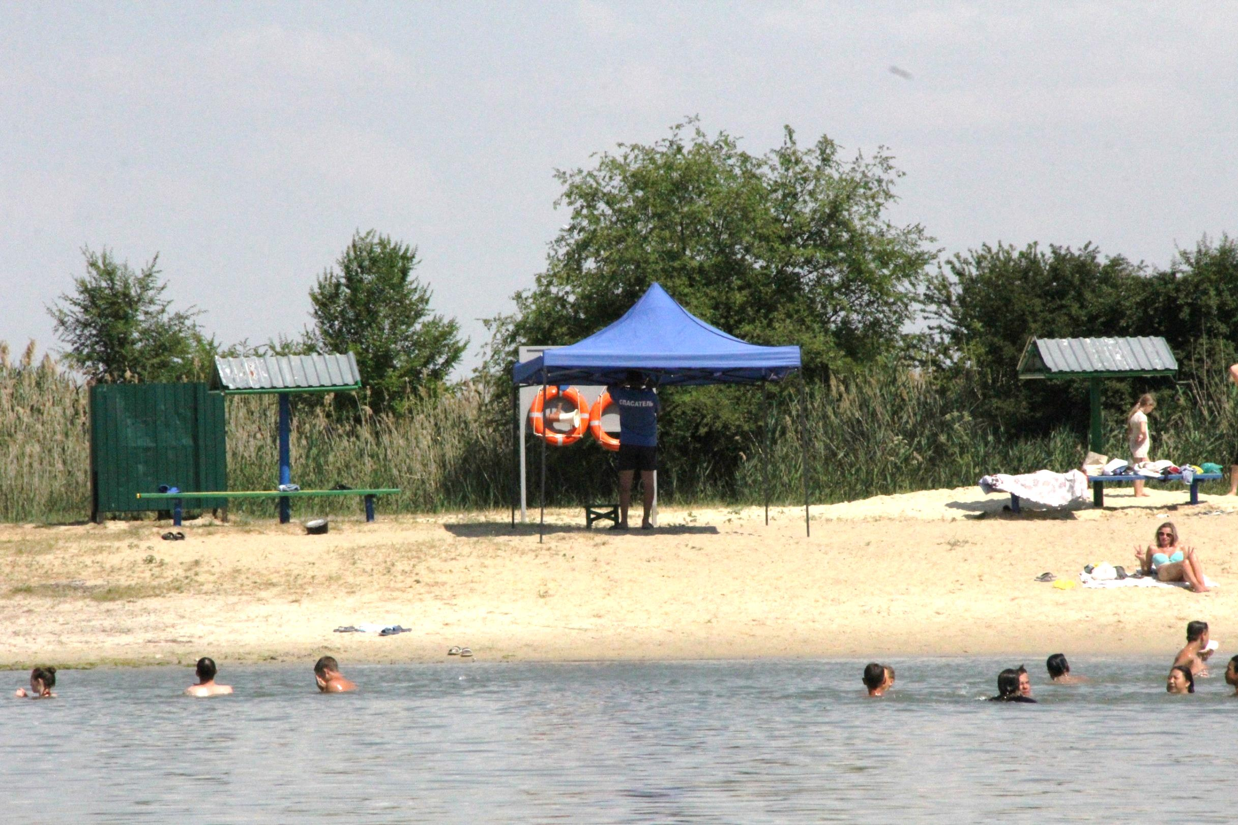

Посещение муниципальных пляжей включить в планы детской оздоровительной кампании и программы коллективного отдыха (выезды трудовых коллективов, туристические походы, экскурсии) для детей и взрослых. Для приезжих установить информационные указатели, в том числе об услугах и достопримечательностях территории, оборудовать прогулочные маршруты и смотровые площадки.
В местах отдыха организовать проведение культурно-массовых и спортивных мероприятий. Массовые мероприятия спланировать с учетом дат и времени посещения взрослыми и детьми пляжей в выходные дни, а так же согласно планам мероприятий детской оздоровительной кампании и организованных программ коллективного отдыха (выездов, походов, экскурсий).

Преимущества комплексного решения задач по развитию мест отдыха и обеспечения безопасности населения

В соответствии с Федеральным законом от 06.10.2003 № 131-ФЗ «Об общих принципах организации местного самоуправления в Российской Федерации» в полномочия муниципальных образований входят:
осуществление мероприятий по обеспечению безопасности людей на водных объектах, охране их жизни и здоровья;
создание условий для развития малого и среднего предпринимательства;
создание условий для развития туризма.
Создание условий для развития мест отдыха, пляжей, предпринимательства и туризма рекомендуется организовать в комплексе с мероприятиями по обеспечению безопасности населения.
Сосредоточение людей в оборудованных местах для отдыха (далее – оборудованные места) создаст благоприятные условия для организации контроля, поддержания общественного порядка и обеспечения безопасности.

Оборудованные места создадут комфортные условия для отдыха людей, проведения культурно-массовых и познавательных мероприятий, в том числе по пропаганде безопасной жизнедеятельности.
Пропаганда безопасного и комфортного отдыха обеспечит массовое посещение людьми оборудованных мест.
Массовое посещение людьми оборудованных мест создаст благоприятные условия для развития малого и среднего предпринимательства, в связи с привлечением большего количества потребителей товаров и услуг.
Развитие оборудованных мест обеспечит развитие объектов жизнеобеспечения (пунктов питания, мест временного размещения, бытовых услуг и т.д.), которые целесообразно задействовать для организации первоочередного жизнеобеспечения при чрезвычайных ситуациях (для пострадавших в ЧС и личного состава, выполняющего неотложные работы).
Специфика жизнеобеспечения в чрезвычайных ситуациях требует принятия простых и эффективных решений для ее организации. Объединение задач для отдыха людей с вопросами жизнеобеспечения в чрезвычайных ситуациях будет способствовать развитию системы доступного и комфортного отдыха.

РЕКОМЕНДАЦИИ
по организации проверки и составлению информации по
происшествиям на водных объектах
(рекомендации ДПЧС Ростовской области исх. № 32/2074 от 26.06.2019)

Последовательность представления информации

Через ЕДДС муниципальных образований оперативную информацию по каждому происшествию и несчастному случаю, произошедшему на водных объектах представлять незамедлительно на электронные адреса: dpchsro17@donland.ru, OD-pssvvtm@yandex.ru, gkyro112@yandex.ru
После представления оперативной информации проводить проверку по каждому случаю утопления людей согласно рекомендациям ДПЧС Ростовской области. В течение трёх дней сведения о причинах возникновения происшествия и принятых мерах направлять на электронный адрес: OD-pssvvtm@yandex.ru

Форма представления оперативной информации

Дата,  время | Населенный пункт,  место происшествия, наименование водного объекта | Ф.И.О.  пострадавшего (спасенного, погибшего), дата рождения, место проживания.  Если нет данных, то пол и примерный возраст | Описание обстоятельств, действия по поиску и спасению пострадавших. Время выезда и возвращения спасателей, фамилия старшего группы, кол-во привлекаемого л/с, автотранспорта и плавсредств | Причина  происшествия
 | (указывается СПАСЕНИЕ или УТОПЛЕНИЕ)

О проведении проверок по происшествиям на воде

При возникновении происшествий на водных объектах администрациям муниципальных образований организовать проверку и составление подробной информации по каждому случаю утопления людей.
В состав информации рекомендуется включить следующие сведения:
место, наименование водного объекта и краткое описание происшествия (с приложением фотоматериалов с места происшествия);
фамилия, имя, отчество, дата и год рождения пострадавшего человека, его место жительства;
по пострадавшим детям дополнительно фамилия, имя, отчество, год рождения родителей, пострадавшего ребенка, их социальное положение (работают или безработные, семья стоит на учёте или нет, благополучная или есть проблемы);
какие службы, силы и средства привлекались и какие работы выполнялись для ликвидации происшествия и спасания пострадавшего;
сведения о проведении следственных мероприятий (проводились или нет);
данные о владельце территории, объекта, водоёма, где произошёл несчастный случай или кто эксплуатирует данный объект, территорию, водоём и каким документом собственность (аренда) определена;
какую опасность для людей представляет территория, объект, водоём (быстрое течение, глубина и т.д.), которые стали причиной или одной из причин гибели человека;
информация о месте, где произошёл несчастный случай (место несанкционированного отдыха, традиционное место рыбалки, набережная, оборудованное место для купания и т.д.);
профилактические меры, которые ранее принимались и какие меры не были приняты для устранения опасностей (установка запрещающих знаков, ограждение территории, дежурство работников пляжа, профилактические рейды, составление протоколов об административной ответственности за нарушение требований безопасности на воде и т.д.);
о мерах, предпринятых администрацией муниципального образования по недопущению возникновения несчастных случаев на водных объектах.

О профилактических мероприятиях

Для снижения рисков повторения происшествий на водных объектах целесообразно спланировать и организовать:
проведение дополнительных мероприятий, направленных на профилактику и предотвращение несчастных случаев в местах потенциальной опасности на водных объектах;
дополнительное информирование населения через СМИ и системы оповещения о существующих угрозах (об опасных местах для купания), мерах по соблюдению безопасности, оказанию помощи пострадавшим и недопущению оставления детей без присмотра со стороны взрослых;
проведение дополнительных сходов граждан в населённых пунктах и профилактических мероприятий в оздоровительных детских лагерях, учреждениях и базах отдыха по пропаганде безопасной жизнедеятельности;
проведение дополнительных рейдов и обследований водных объектов с целью выявления и устранения угроз и опасностей для жизни и здоровья людей (с фоторегистрацией рейдов и опасных мест);
работу с заинтересованными ведомствами и организациями по принятию мер по устранению выявленных травмоопасных факторов и обеспечению безопасности на водных объектах.

О подготовке информации по принятым мерам

При подготовке информации о принятых администрациями муниципальных образований мерах по предупреждению несчастных случаев на водных объектах целесообразно отразить следующие сведения.
1. Информация о задействованных в мероприятиях органах управления (рабочих групп) и документах, в соответствии с которыми принимались меры по снижению рисков повторения происшествий на водных объектах.
(Например: протокол (план) КЧС и ПБ, межведомственной муниципальной комиссии по снижению смертности от внешних причин, комиссии по делам несовершеннолетних и защите их прав, координационного штаба по подготовке и проведению купального сезона и т.д.)
2. О проведении следственных мероприятий - отказано или возбуждено уголовное дело.
3. Информация о выполненных мероприятиях в рамках принятых решений, по каждому пункту протокола (плана).

МЕТОДИЧЕСКИЕ РЕКОМЕНДАЦИИ
по обеспечению безопасности при проведении туристических прогулок и спортивных мероприятий на водных объектах, с использованием плавсредств, не подлежащих государственной регистрации (плоты, катамараны, надувные лодки, байдарки и другие)
(Утверждены решением КЧС и ПБ Ростовской области от 15.08.2016, протокол № 9)

Для обеспечения безопасности при проведении туристических прогулок и спортивных мероприятий на водных объектах, с использованием плавсредств, не подлежащих государственной регистрации (плоты, катамараны, надувные лодки, байдарки и другие) должно быть организовано тесное взаимодействие между органами управления ГО и ЧС муниципальных образований и организациями, планирующими и осуществляющими такие виды отдыха людей.
Руководителями органов управления ГО и ЧС муниципальных образований и руководителями указанных организаций должен быть согласован порядок и сроки выполнения мероприятий, касающихся обеспечения безопасности при проведении мероприятий на плавсредствах, не подлежащих государственной регистрации (плоты, катамараны, надувные лодки, байдарки и другие).
В этих целях рекомендуется:
1. Руководителям организаций не менее чем за 1 сутки направлять в управление (отдел) ГО и ЧС муниципального образования заявки на обеспечение безопасности туристических прогулок и спортивных мероприятий на водных объектах, с использованием плавсредств, не подлежащих государственной регистрации (плоты, катамараны, надувные лодки, байдарки и другие) с указанием маршрута, времени начала и окончания мероприятий.
Заявки представлять с обязательным указанием следующих данных:
состав группы ___ чел., в том числе ___ несовершеннолетних детей;
плавсредства – (тип, кол-во, вместимость по количеству мест);
ФИО, должности руководителей (старших) групп, тренеров с указанием номера и даты выдачи удостоверения (инструктора, спасателя), контактных мобильных телефонов.
Вместе с заявкой представлять сведения о маршруте туристической прогулки (спортивного мероприятия) на воде и списки участников по рекомендуемым формам согласно таблицам №№ 1, 2.

Таблица 1
Маршрут туристической прогулки (спортивного мероприятия)
(наименование водного объекта)

Дата | Начальная точка | Конечная (промежуточная) точка

Таблица 2
СПИСОК
состава туристической (спортивной) группы
пп/п | Ф.И.О. | год рождения | адрес места жительства | телефон родителей | умеет плавать или нет
 |  |  |  | указывается для несовершеннолетних членов группы

2. Поступающие заявки органам управления ГО и ЧС направлять через ЕДДС муниципальных образований в адрес ЦУКС Главного управления МЧС России по Ростовской области (далее – ГУ МЧС по Ростовской области) и департамента по предупреждению и ликвидацию чрезвычайных ситуаций Ростовской области (далее – ДПЧС Ростовской области) для регистрации и организации контроля за обеспечением безопасности при следовании групп по маршрутам.
3. Руководителям организаций при планировании проведения туристических прогулок и спортивных мероприятий на водных объектах, с использованием плавсредств, не подлежащих государственной регистрации (плоты, катамараны, надувные лодки, байдарки и другие), а руководителям органов ГО и ЧС муниципальных образований при согласовании заявок учитывать следующие требования безопасности:
маршруты движения должны прокладываться в местах наименьшего удаления от берега и свободных от судоходства, а при движении вблизи приграничных и судоходных районов согласоваться с пограничной службой и службой капитана порта;

старшими туристических групп назначать тренеров (инструкторов), имеющих необходимый практический опыт работы (оптимально не менее 5 лет) и знание туристических маршрутов (далее - старшие групп);
старшим групп иметь в наличии средства сотовой связи (не менее двух операторов) и список телефонов экстренных служб, в том числе оперативных дежурных ЦУКС ГУ МЧС по Ростовской области и ДПЧС Ростовской области;
со старшими групп проводить под роспись инструктажи по соблюдению правил безопасности на воде, а также по информационному взаимодействию с дежурными ЕДДС (по номеру-112) при прохождении маршрутов и возникновении нештатных ситуаций;
страшим групп при прохождении маршрутов осуществлять информирование дежурных ЕДДС (по номеру-112) о выходе и прибытии в точку маршрута, а также о местонахождении группы по запросу дежурных ЕДДС, ЦУКС ГУ МЧС по Ростовской области и ДПЧС Ростовской области;
немедленно сообщать в ЕДДС муниципальных образований (по номеру-112) обо всех нештатных ситуациях, возникающих при передвижении групп по маршрутам (ухудшение погоды, выход из строя плавсредств, проблемы со здоровьем членов группы, неадекватное поведение отдельных членов группы и т.п.);
в составе группы иметь, как минимум, одного аттестованного спасателя или несколько взрослых людей, умеющих хорошо плавать и обученных навыкам спасания и оказания помощи пострадавшим на воде;
на участие в походе несовершеннолетних получить письменные разрешения от их родителей;
всех участников похода проинструктировать по мерам безопасности;
при наличии в составе группы маломерных судов их техническое состояние должно быть проверено отделением ГИМС ГУ МЧС по Ростовской области, а судоводитель иметь удостоверение на право управления маломерным судном;
на каждом плавсредстве иметь в наличии средства спасания на воде (спасательный круг, конец Александрова);
спасательные жилеты должны соответствовать размерам участников похода.

РЕКОМЕНДАЦИИ
по увеличению количества мест безопасного купания в 2020 году

1. Основные направления работы по созданию новых пляжей
С целью увеличения количества мест безопасного купания рекомендуется до начала летнего сезона текущего года обеспечить создание пляжей с небольшим риском опасности и невысоким количеством посетителей (не более 100 чел.). Перечень таких пляжей утвердить муниципальным правовым актом.
Соответствующие пляжи подготовить в установленном порядке, предусмотреть получение санитарно-эпидемиологических заключений о соответствии водного объекта санитарным нормам и обеспечить их мерами безопасности согласно пункту 3.6. Правил, утвержденных постановлением Правительства Ростовской области от 23.05.2012 № 436 (в редакции постановления от 10.04.2019 № 263). Подготовку пляжей завершить к открытию купального сезона.
С учетом новых норм, создание и эксплуатация небольших пляжей не требует серьезных финансовых затрат, такие пляжи доступно создавать во всех поселениях и местах отдыха с небольшим числом посетителей, где имеются водные объекты пригодные для купания. Для подготовки зон отдыха пляжей рационально воспользоваться помощью добровольцев, которые привлекаются к мероприятиям Дня безопасности на водных объектах. В этом году дата его проведения - 30 мая.
Работы по обследованию и очистке дна акватории на муниципальных пляжах выполняются областной поисково-спасательной службой на водных объектах на безвозмездной основе (по заявкам от органов местного самоуправления).
Целесообразно создание муниципальных пляжей, потому что функционирование их на постоянной основе, создаст благоприятные условия для долгосрочного развития зон отдыха, тогда как, передача пляжей в аренду (по контракту) предпринимателям и сторонним организациям имеет временный характер и не стимулирует их на серьёзные и кардинальные улучшения.
Создание и развитие муниципальных пляжей необходимо рассматривать в комплексе, как организованные места безопасного купания людей, так и места, где людям нужны условия для комфортного отдыха, которыми их можно обеспечить путём предоставления общедоступных (бесплатных) и платных услуг. В целях рационального развития зон отдыха и снижения нагрузки на бюджет платные услуги (работы), как минимум, должны стать источником финансирования расходов на содержание муниципальных пляжей и предоставление общедоступных (бесплатных) услуг для отдыхающих.
К общедоступным (бесплатным) услугам следует отнести обеспечение безопасными местами купания, навесами от солнца, кабинками для переодевания, зонами для отдыха (лавочки, столики), туалетами, местами для сбора мусора (урны, контейнеры), спортивными и детскими площадками.
Подготовку новых малых пляжей и их функционирование в купальный сезон рекомендуется взять на особый контроль. Пляжи включить в маршруты профилактических рейдов и проводить периодический анализ их работы (не реже одного раза в неделю). При возникновении проблемных вопросов при эксплуатации новых пляжей своевременно принимать меры по устранению допущенных недоработок.
Для обеспечения высокой посещаемости взрослыми и детьми безопасных мест купания работу рекомендуется организовать в комплексе с мероприятиями по пропаганде и информированию населения, развитию туризма и предпринимательства, осуществляющего свою деятельность в сфере организации отдыха граждан, а также с организацией детской оздоровительной кампании на летний период.

2. Рекомендованные мероприятия по созданию муниципальных пляжей
Рассмотрение вопроса по созданию новых муниципальных пляжей, определения их мест и муниципального учреждения, на балансе которого будут находиться пляжи, а также принятие перечня соответствующих поручений (протокол КЧС и ПБ, перечень поручений главы администрации, «Дорожная карта» и т.д.).
Издание муниципального правового акта, которым будут регламентированы вопросы создания и функционирования муниципальных пляжей (далее - муниципальный правовой акт). Например, о внесении дополнений в перечень видов деятельности конкретного муниципального учреждения.
В соответствии с муниципальным правовым актом внесение дополнений в Устав муниципального учреждения (далее - учреждение), на которое будут возложены задачи по созданию и обеспечению работы муниципальных пляжей.
В Устав, в исчерпывающий перечень основных видов деятельности учреждения внести виды по организации функционирования пляжей и обеспечению их безопасности.
В исчерпывающий перечень иных (неосновных) видов деятельности учреждения внести виды по предоставлению платных услуг (работ) в зонах отдыха (на пляжах).
Для платных услуг (работ) в Уставе отразить, что учреждение предоставляет платные услуги (работы) по тарифам, установленным администрацией муниципального образования, если иное не предусмотрено федеральными законами.
По мере развития инфраструктуры зон отдыха (пляжей) и расширения платных услуг (работ) перечень их и тарифы утверждать муниципальными правовыми актами.

3. Перечень основных документов и работ по организации функционирования пляжей
Документ (свидетельство) на земельный участок муниципального пляжа.
Договор водопользования.
Санитарно-эпидемиологическое заключение о соответствии объекта санитарным правилам и условиям безопасного использования для здоровья населения.
Работы:
по обследованию и очистке дна акватории пляжа;
по исследованию проб песка и воды по микробиологическим, паразитологическим показателям соответствия требованиям санитарных норм и правил, проведение акарицидной обработки территорий, выполнение профилактических противоэпидемических, дератизационных, дезинсекционных и дезинфекционных работ;
по оборудованию пляжа (завоз песка, закупка и размещение спасательного оборудования, обозначение буйками зон купания, установка навесов от солнца, урн, лавочек, раздевалок, создание детских и спортивных площадок и т.д.);
по обслуживанию туалетов (биотуалетов), уборке территории и вывозу мусора в купальный период.

ПРАВИЛА
охраны жизни людей на водных объектах Ростовской области

Постановлением Правительства Ростовской области от 23 мая 2012 года № 436 утверждены Правила охраны жизни людей на водных объектах в Ростовской области.
Правила охраны жизни людей на водных объектах в Ростовской области являются обязательными для исполнения организациями независимо от их ведомственной принадлежности и формы собственности и гражданами на всей территории Ростовской области (далее – Правила).

Согласно Правилам сроки купального сезона, продолжительность работы зон отдыха, спасательных станций и постов устанавливаются органами местного самоуправления (п. 1.5. Правил).
Для определения готовности зоны отдыха к эксплуатации Государственная инспекция по маломерным судам МЧС России по Ростовской области проводит техническое освидетельствование пляжей (п.1.6. Правил).
На купальный сезон муниципальным правовым актом утверждается перечень пляжей с небольшим риском опасности и невысоким количеством посетителей (не более 100 человек), где отсутствуют спасательные посты (п.3.6 Правил).

ВЫПИСКА ИЗ ПРАВИЛ

1. Общие положения
1.1. Настоящие Правила охраны жизни людей на водных объектах в Ростовской области (далее – Правила) являются обязательными для исполнения организациями независимо от их ведомственной принадлежности и формы собственности и гражданами на всей территории Ростовской области.
Правила разработаны в целях обеспечения: охраны жизни людей на водных объектах; безопасности населения при пользовании зонами рекреации водных объектов; безопасности детей на водных объектах; безопасности на льду.
1.2. Органы местного самоуправления городских округов, муниципальных районов в Ростовской области в отношении водных объектов, находящихся в собственности муниципальных образований, владеют, пользуются и распоряжаются такими водными объектами, а также устанавливают правила использования водных объектов общего пользования, расположенных на территориях муниципальных образований, для личных и бытовых нужд.
Органы местного самоуправления городских, сельских поселений, городских округов в Ростовской области в отношении водных объектов, находящихся в собственности муниципальных образований, владеют, пользуются и распоряжаются такими водными объектами, а также представляют гражданам информацию об ограничениях водопользования на водных объектах общего пользования, расположенных на территориях муниципальных образований.
1.3. Использование водных объектов для рекреационных целей (отдыха, туризма, спорта) осуществляется с учетом правил использования водных объектов, устанавливаемых органами местного самоуправления в соответствии со статьей 6 Водного кодекса Российской Федерации.
Использование акватории водных объектов, необходимой для эксплуатации пляжей правообладателями земельных участков, находящихся в государственной или муниципальной собственности и расположенных в границах береговой полосы водного объекта общего пользования, а также для рекреационных целей физкультурно-спортивными организациями, туроператорами или турагентами, осуществляющими свою деятельность в соответствии с федеральными законами, организованного отдыха детей, ветеранов, граждан пожилого возраста, инвалидов, осуществляется на основании договора водопользования, заключаемого без проведения аукциона.
Проектирование, строительство, реконструкция, ввод в эксплуатацию и эксплуатация зданий, строений, сооружений для рекреационных целей, в том числе для обустройства пляжей, осуществляются в соответствии с водным законодательством и законодательством о градостроительной деятельности.
1.4. Водопользователи, осуществляющие пользование водным объектом или его частью в рекреационных целях, несут ответственность за безопасность людей на предоставленных им для этих целей водных объектах или их частях.
1.5. Сроки купального сезона, продолжительность работы пляжей, спасательных станций и постов устанавливаются органами местного самоуправления в соответствии с водным законодательством.
1.6. В соответствии с приказом Министерства Российской Федерации по делам гражданской обороны, чрезвычайным ситуациям и ликвидации последствий стихийных бедствий от 29.06.2005 № 501 «Об утверждении Правил технического надзора за маломерными судами, поднадзорными Государственной инспекции по маломерным судам Министерства Российской Федерации по делам гражданской обороны, чрезвычайным ситуациям и ликвидации последствий стихийных бедствий, базами (сооружениями) для их стоянок, пляжами и другими местами массового отдыха на водоемах, переправами и наплавными мостами» для определения готовности пляжей к эксплуатации Государственная инспекция по маломерным судам Главного Управления Министерства Российской Федерации по делам гражданской обороны, чрезвычайным ситуациям и ликвидации последствий стихийных бедствий по Ростовской области устанавливает конкретные сроки технического освидетельствования пляжей по согласованию с владельцами пляжей.
Техническое освидетельствование пляжей производится ежегодно до начала купального сезона.
При проведении технического освидетельствования пляжей проверяются:
наличие и укомплектованность спасательных постов (станций) спасателями, подготовленными к спасанию и оказанию первой помощи пострадавшим;
техническое состояние мостков, вышек и других сооружений, используемых для схода и прыжков в воду, детских купален;
соответствие установленным требованиям обозначения границы заплыва в местах купания;
наличие акта водолазного обследования дна пляжа в границах заплыва;
отсутствие на территории пляжа в границах заплыва пунктов проката маломерных судов, гидроциклов и других плавательных средств, представляющих угрозу жизни и здоровью отдыхающих и купающихся;
наличие профилактических стендов с материалами по предупреждению несчастных случаев с людьми на водных объектах, правилами поведения и купания на пляже, данными о температуре воздуха и воды, схемой акватории пляжа с указанием глубин и опасных мест;
наличие связи и должного взаимодействия с медицинскими, спасательными, надзорными, правоохранительными органами и иными организациями.
Результаты технического освидетельствования пляжей оформляются актом в установленном порядке.
1.7. На водных объектах общего пользования могут быть запрещены купание, использование маломерных судов, водных мотоциклов и других технических средств, предназначенных для отдыха на водных объектах, а также установлены другие запреты в случаях, предусмотренных законодательством Российской Федерации и законодательством Ростовской области,
с обязательным оповещением населения органами местного самоуправления через средства массовой информации, выставлением вдоль берега специальных информационных знаков или иным способом.
1.8. Лица, допустившие нарушение настоящих Правил, привлекаются к административной ответственности в соответствии с законодательством Ростовской области.
1.9. Должностные лица государственных казенных учреждений Ростовской области «Ростовская областная поисково-спасательная служба
во внутренних водах и территориальном море Российской Федерации» (далее – ГКУ РО «ПСС ВВ ТМ») и «Ростовская областная поисково-спасательная служба» (далее – ГКУ РО «РО ПСС») в соответствии с задачами и функциями, возложенными на них нормативными правовыми актами Ростовской области, составляют протоколы об административных правонарушениях за нарушение настоящих Правил.

2. Требования к пляжам
2.1. Береговая территория пляжей должна соответствовать санитарным, эпидемиологическим, гигиеническим и противопожарным нормам и правилам, иметь ограждения и стоки для дождевых вод.
2.2. На пляжах для предупреждения несчастных случаев и оказания помощи терпящим бедствие на водном объекте в период купального сезона выставляются ведомственные спасательные посты организаций, за которыми закреплены пляжи, а также общественные спасательные посты – по согласованию с названными владельцами пляжей.
2.3. ГКУ РО «ПСС ВВ ТМ» вправе проводить обучение и аттестацию личного состава сезонных спасательных постов муниципальных образований в Ростовской области, организаций независимо от форм собственности.
2.4. Пляжи располагаются на расстоянии:
не менее 500 метров – выше по течению от впадающих в водный объект сточных вод;
не менее 250 метров – выше, не менее 1000 метров – ниже по течению от портовых гидротехнических сооружений, пристаней, причалов, нефтеналивных объектов.
В местах, отведенных для купания, и выше них по течению до 500 метров запрещаются стирка белья и купание животных.
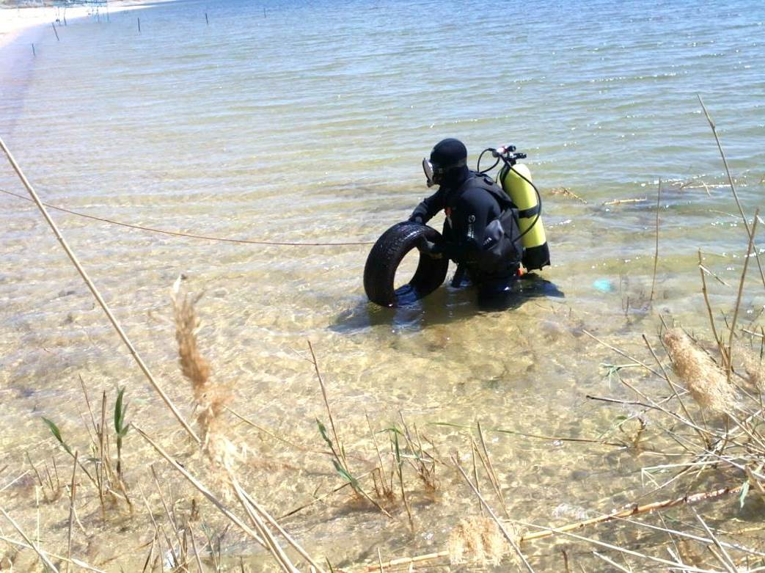
2.5. Перед началом купального сезона дно водного объекта в пределах участка акватории, отведенного для купания, должно быть обследовано водолазами «ГКУ РО «ПСС ВВ ТМ», ГКУ РО «РО ПСС» или других организаций, имеющих разрешение на проведение данного вида работ, и очищено от водных растений, коряг, камней, стекла и других опасных предметов, иметь постепенный скат без уступов до глубины 1,75 метра при ширине участка акватории от береговой линии не менее 15 метров.
2.6. Площадь участка акватории водного объекта, отведенного для купания на проточном объекте, должна обеспечивать не менее 5 квадратных метров на одного купающегося; на непроточном водном объекте – в 2 – 3 раза больше. На каждого человека должно приходиться не менее 2 квадратных метров площади береговой полосы пляжа, в купальнях – не менее 3 квадратных метров.
2.7. В местах, отведенных для купания, не должно быть выхода на поверхность грунтовых вод, водоворота, воронок и течения, превышающего 0,5 метра в секунду.
2.8. Границы участка акватории водного объекта, отведенного для купания, обозначаются буйками оранжевого цвета, расположенными на расстоянии 20 – 30 метров один от другого и до 25 метров от мест с глубиной 1,3 метра. Границы участка акватории водного объекта, отведенного для купания, не должны выходить в зону судового хода.
2.9. На пляжах для купания не умеющих плавать людей отводятся участки глубиной не более 1,2 метра. Участки обозначаются линией поплавков, закрепленных на тросах, или специальным ограждением.
2.10. Пляжи оборудуются стендами с материалами о правилах поведения на водном объекте, информационными таблицами, имеют места отдыха и навесы для защиты от солнца.
2.11. Плавучие понтоны, ограждающие участок акватории водного объекта, отведенного для купания, надежно закрепляются и соединяются с берегом мостиками или трапами, сходы в воду оборудуются перилами.
2.12. На плавучих понтонах, ограждающих участок акватории водного объекта, отведенного для купания, для темного времени суток устанавливаются белые огни кругового освещения на высоте 2 метров от настила понтона, которые должны быть видны со стороны судового хода.
На плавучих понтонах длиной до 50 метров устанавливается один белый огонь, на понтонах длиной 50 метров и более устанавливаются белые огни через каждые 50 метров.
2.13. Если берег крутой, места для купания с глубиной для безопасного ныряния оборудуются деревянными мостиками или плотами для прыжков в воду.
2.14. Пляжи обеспечиваются средствами связи и должны иметь подъездные пути для городского транспорта.
2.15. Порядок продажи спиртных напитков в местах массового отдыха у водного объекта регламентируется законодательством Российской Федерации и Ростовской области.

3. Меры обеспечения безопасности населения
на пляжах и других местах массового отдыха на водных объектах
3.1. На пляжах и других местах массового отдыха запрещается:
3.1.1. Купаться в местах, где выставлены щиты с предупреждениями и запрещающими надписями.
3.1.2. Купаться в необорудованных, незнакомых местах.
3.1.3. Заплывать за буйки, обозначающие границы участка акватории водного объекта, отведенного для купания.
3.1.4. Подплывать к моторным, парусным судам, весельным лодкам и другим плавсредствам.
3.1.5. Прыгать в воду с катеров, лодок, причалов, а также сооружений, не приспособленных для этих целей.
3.1.6. Загрязнять и засорять водные объекты.
3.1.7. Купаться в состоянии алкогольного опьянения.
3.1.8. Приходить с собаками и другими животными.
3.1.9. Оставлять мусор на берегу и в кабинах для переодевания.
3.1.10. Играть с мячом и в спортивные игры в не отведенных для этого местах, нырять в воду с захватом купающихся.
3.1.11. Подавать крики ложной тревоги.
3.1.12. Плавать на средствах, не предназначенных для этого.
3.2. При обучении плаванию ответственность за безопасность несет инструктор (преподаватель, тренер), проводящий обучение или тренировки (далее – инструктор по плаванию).
3.3. При групповом обучении плаванию группы не должны превышать
10 человек. За группой необходимо установить непрерывное наблюдение ответственными за организацию безопасного купания детей, обученными приемам оказания первой помощи пострадавшим на водных объектах.
3.4. Обучение плаванию должно проводиться в специально отведенных местах.
3.5. Работниками спасательных постов на пляжах должна проводиться разъяснительная работа по предупреждению несчастных случаев на водном объекте с использованием громкоговорящих устройств и информационных стендов.
3.6. На пляжах с небольшим риском опасности и невысоким количеством посетителей (не более 100 человек) допускается отсутствие спасательной службы. Перечень таких пляжей на купальный сезон утверждается муниципальным правовым актом.
На соответствующих пляжах необходимо обеспечить наличие спасательного оборудования и инвентаря, а также доступ к аварийному телефону с указанием номера «112» для вызова спасательных служб и номера администратора пляжа, на которого возлагаются обязанности по организации безопасности, спасания пострадавших на водных объектах и оказанию первой помощи. Спасательное оборудование должно включать (не менее): спасательный круг (расположенный на щите) – 2 штуки, нагрудник (жилет) спасательный – 2 штуки и должно быть снабжено инструкциями по эксплуатации.
На пляжах, где отсутствуют спасательные службы, купание детей без присмотра взрослых не допускается.
3.7. На пляжах, где количество посетителей превышает 100 человек, устанавливается не менее одного спасательного поста.
3.7.1. Спасательные посты (далее – посты) создаются водопользователями, владельцами пляжей.
3.7.2. Действие постов может быть постоянным, сезонным или временным.
3.7.3. Оснащение постов помещениями, средствами спасания, связи, наблюдения, оповещения, оказания первой помощи и другим имуществом, подготовка и содержание спасателей осуществляются за счет средств водопользователей, владельцев пляжей, организаций, использующих водные объекты для отдыха населения и в иных целях.
3.7.4. На постах должны быть предусмотрены:
помещения для размещения спасателей и спасательного имущества;
наблюдательная вышка.
3.7.5. Посты должны обеспечивать безопасность людей на водных объектах в зонах ответственности поста на соответствующем участке акватории. Минимальный состав поста: старшина поста – 1 человек, спасатели – 2 человека.
3.7.6. Пост должен быть оснащен следующими средствами в количестве (не менее):
шлюпка – 1 штука;
«Конец Александрова» (пеньковый или капроновый трос длиной 30 метров с петлей диаметром 600 – 650 или 900 миллиметров, двумя поплавками и мешочком с песком массой 250 – 300 граммов) – 2 штуки;
круг спасательный – 2 штуки;
нагрудник (жилет) спасательный – 4 штуки;
комплект № 1 (ласты, маска, дыхательная трубка) для подводного плавания – 1 комплект;
фонарь шлюпочный – 1 штука;
аптечка первой помощи – 1 комплект;
носилки санитарные – 1 штука;
электромегафон – 1 штука;
бинокль – 1 штука;
стол – 1 штука;
стул – 2 штуки;
кушетка – 1 штука;
огнетушитель – 2 штуки.
3.7.7. На посту должна вестись служебная документация:
распорядок дня работы поста;
вахтенный журнал с разделами приема-сдачи дежурства и учета происшествий с людьми на водных объектах;
правила охраны жизни людей на водных объектах;
правила оказания первой помощи;
расписание по спасательной тревоге;
расписание по пожарной тревоге;
инструкция дежурному поста;
инструкция вахтенному наблюдателю;
карта (схема) маршрута патрулирования;
журнал инструктажа по охране труда;
опись имущества, принимаемого по дежурству.

4. Меры обеспечения безопасности детей на водном объекте
4.1. Безопасность детей на водном объекте обеспечивается правильным выбором и оборудованием мест, отведенных для купания, систематической разъяснительной работой с детьми о правилах поведения на водном объекте и соблюдением мер предосторожности.
4.2. Не допускаются купание детей в неустановленных местах и другие нарушения правил поведения на водном объекте.
4.3. В детских лагерях и других детских учреждениях, расположенных у водных объектов, участок для купания детей должен выбираться у пологого песчаного берега (далее – место для купания детей).
Дно места для купания детей должно иметь постепенный уклон до глубины 2 метров, быть без ям и уступов, свободно от водных растений, коряг, камней, стекла и других опасных предметов.
Перед открытием купального сезона в детском лагере, учреждении дно водного объекта в пределах участка акватории, отведенного для купания, должно быть обследовано водолазами и очищено от опасных предметов.
4.4. В местах купания детей оборудуются участки для обучения плаванию детей дошкольного и младшего школьного возраста с глубиной не более 0,7 метра, а также для детей старшего возраста – не более 1,2 метра. Участки обозначаются линией поплавков, закрепленных на тросах, или специальным ограждением.
В местах с глубиной до 2 метров разрешается купаться умеющим плавать детям в возрасте от 12 лет. Эти места ограждаются буйками с интервалом 25 – 30 метров.
4.5. Место для купания детей должно отвечать установленным санитарным требованиям, быть благоустроено и ограждено со стороны суши.
4.6. В местах для купания детей на расстоянии 3 метров от границы водного объекта через каждые 25 метров устанавливаются стойки (щиты) с размещенными на них спасательными кругами и спасательным средством «Конец Александрова» (далее – спасательный инвентарь).
4.7. Территории детских учреждений оборудуются стендами с материалами о правилах поведения на водном объекте и информационными таблицами.
4.8. Места для купания детей оборудуются помещениями для оказания первой помощи пострадавшим и навесами для защиты от солнца.
4.9. Купание детей проводится с инструктором по плаванию группой
не более 10 человек, продолжительность купания составляет не более 10 минут.
Купание детей, не умеющих плавать, проводится отдельно от детей, умеющих плавать.
4.10. Ответственность за безопасность детей во время купания возлагается на инструктора по плаванию. Эксплуатация мест купания детских лагерей, учреждений запрещается без наличия в их штатах инструкторов по плаванию.
4.11. Перед началом купания детей проводится подготовка мест для купания (территории пляжа и участка акватории водного объекта, отведенного для купания):
4.11.1. Границы участка, отведенного для купания детей, обозначаются вдоль береговой черты флажками.
4.11.2. На стойках (щитах) размещается спасательный инвентарь.
4.11.3. Лодка со спасателем выходит за границу участка, отведенного для купания, и удерживается в 2 метрах от нее.
4.12. По окончании подготовки мест, отведенных для купания, детей группами выводят на участки для купания и проводят инструктаж по правилам поведения на водных объектах.
Купание детей проводится под наблюдением инструкторов по плаванию и спасателей.
4.13. Детям запрещается нырять в воду с перил, мостиков, заплывать за границу участка, отведенного для купания, плавать на не предназначенных для этого средствах.
4.14. Во время купания детей на участке запрещаются:
4.14.1. Купание и нахождение посторонних лиц.
4.14.2. Катание на лодках, катерах и водных скутерах.
4.14.3. Игры и спортивные мероприятия.
4.15. Для проведения на берегу водного объекта занятий по обучению плаванию ограждается и оборудуется специальная площадка.
На площадке должны находиться:
плавательные доски и резиновые круги для каждого ребенка;
2 – 3 шеста, применяемые для поддержки не умеющих плавать детей, плавательные поддерживающие пояса;
3 – 4 мяча;
2 – 3 переносных громкоговорящих устройства;
стенд с расписанием занятий, учебными плакатами по методике обучения и технике плавания;
помещение для оказания первой помощи пострадавшим, оснащенное аптечкой первой помощи;
спасательная лодка.
4.16. Для купания детей во время походов, прогулок, экскурсий выбирается неглубокое место с пологим и чистым дном. Инструкторами по плаванию, спасателями проводится обследование места купания и осуществляется наблюдение за купанием детей.

О привлечении к участию общественных организаций

Правилами предусмотрено участие в мероприятиях по безопасности на водных объектах различных организаций, в том числе общественных. Согласно Правилам участие в мероприятиях осуществляется предприятиями, учреждениями и организациями, за которыми закреплены зоны отдыха, а так же по согласованию с владельцами зон отдыха, могут устанавливаться общественные спасательные посты (п. 2.2 Правил).
В Ростовской области действует Ростовская областная общественная организация «Всероссийское общество спасания на водах» (далее – РООО «ВОСВОД», которая активно привлекается (на местном и региональном уровне) к участию в мероприятиях по обеспечению безопасности людей на водных объектах, в том числе по профилактическому патрулированию рек и водоемов, пропаганде безопасности на воде, подготовке пляжей к купальном сезону и организации работы спасательных постов.
Взаимодействие РООО «ВОСВОД» с областными поисково-спасательными службами, органами местного самоуправления и другими организациями осуществляется в соответствии с договорами, соглашениями и планами на купальный сезон.

ПРАВИЛА
поведения на воде и рекомендованные действия по оказанию помощи утопающим

Самые простые правила безопасного поведения на воде:
не купаться в опасных и незнакомых местах;
не купаться в нетрезвом виде;
не заплывать за буйки;
не выплывать на судовой ход, и не приближаться к судам;
не устраивать игр на воде, связанных с захватами.

Что делать, если на Ваших глазах тонет человек?
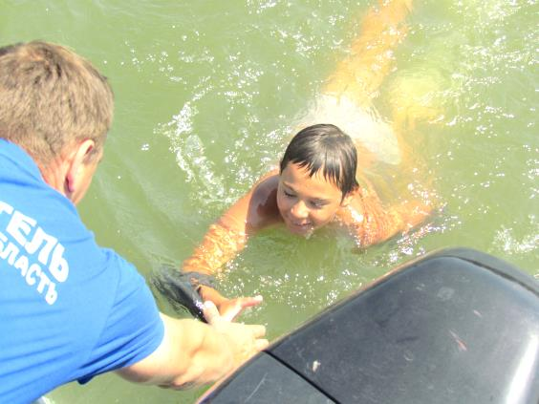
Прежде всего, дать себе секунду на размышление, нет ли рядом спасательного средства? Им может быть все, что увеличит плавучесть человека и что Вы в состоянии до него добросить. Спасательный круг сложно бросить на 20-25 метров, конец Александрова чуть дальше (с борта судна, за счет высоты, значительно дальше). Нет ли лодки? Можно ли позвать кого-то еще на помощь? Ободрив криком потерпевшего, вы идите на помощь.
Если Вы добираетесь до тонущего вплавь, надо максимально учитывать течение воды, ветер расстояние до берега и т.д. Приближаясь, старайтесь успокоить и ободрить выбившегося из сил пловца. Если это удалось, и он может контролировать свои действия, пловец должен держаться за плечи спасателя. Если нет - обращаться с ним надо жестко и бесцеремонно.
Некоторые инструкции рекомендуют даже оглушить утопающего, чтобы спасти его и свою жизнь.
Коротко техника спасения выглядит так. Подплыв к утопающему, надо поднырнуть под него и взяв сзади одним из приемов захвата (классически - за волосы), транспортировать к берегу. В случае если утопающему удалось схватить вас за руки, шею или ноги, освобождайтесь и немедленно ныряйте - инстинкт самосохранения заставит потерпевшего вас отпустить.
Если человек уже погрузился в воду, не бросайте попыток найти его на глубине, а затем вернуть к жизни. Это можно сделать, если утонувший был в воде около 6 минут.
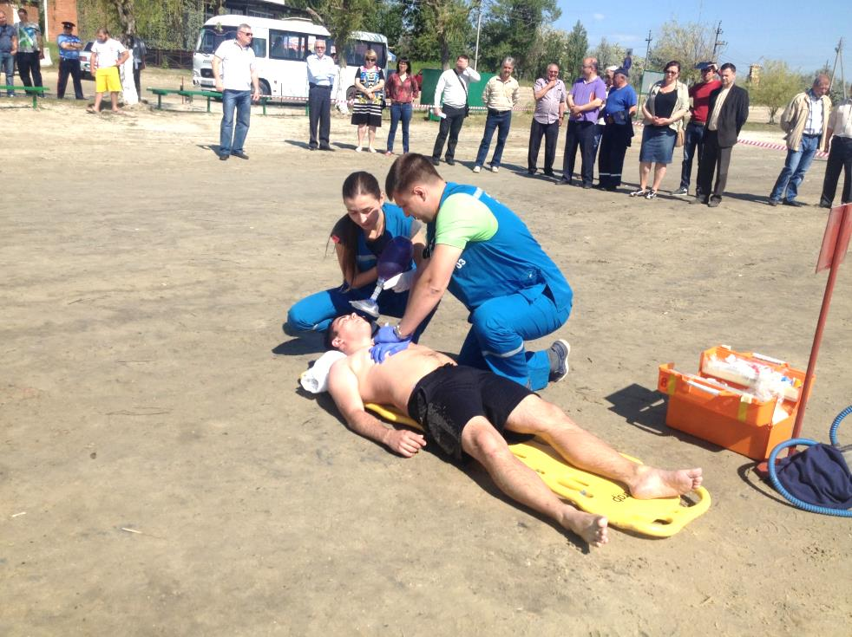
Вытащив на берег, осмотрите потерпевшего: рот и нос могут быть забиты тиной или песком, их надо немедленно прочистить (пальцами, повернув голову человека набок). Затем положите пострадавшего животом на свое колено (голову свесить лицом вниз) и сильно нажав, выплесните воду из желудка и дыхательных путей. Все это надо делать быстро и также быстро уложить пострадавшего на спину, расстегнуть ему пояс и верхние пуговицы и начать искусственное дыхание.
Встаньте на колени слева, максимально запрокинуть голову утонувшего (это очень важно!) и сместив челюсти вниз, раскройте ему рот. Сделайте глубокий вдох, приложите свои губы к губам пострадавшего (рекомендуется через платок или марлю) и с силой выдохните воздух. Ноздри пострадавшего при этом надо зажать рукой. Выдох произойдет самостоятельно.
Если у пострадавшего не бьется сердце, искусственное дыхание надо сочетать с непрямым массажем сердца. Для этого ладонь положите поперек нижней части грудины (но не ребра!), другую ладонь – поверх первой накрест. Надавите на грудину запястьями так, чтобы она прогнулась на 3-5 сантиметров, и отпустите. Прогибать нужно сильно, толчком, используя вес своего тела. Через каждое вдувание воздуха делайте четыре-пять ритмичных надавливаний.
Хорошо, если помощь оказывают двое. Тогда один делает искусственное дыхание, другой затем - массаж сердца. Не останавливайтесь до прибытия «скорой помощи», благодаря вашим действиям организм ещё может жить.
Таким вещам надо учиться заранее. Но даже если у Вас нет никакой подготовки - действуйте! Надо использовать любой шанс.

Заведующий сектором мониторинга и прогнозирования ЧС
Коржушко Владимир Владимирович

Ведущий специалист сектора мониторинга и прогнозирования ЧС
Шевченко Николай Владимирович
телефон сектора 8 (863) 231-58-17

Начальник ГКУ РО «Ростовская областная поисково-спасательная служба во внутренних водах и территориальном море Российской Федерации»
Юнда Борис Иванович

